**ขั้นตอนการใช้งานระบบจัดซื้อ**

**1. ทำการเข้าสู่ระบบด้วย รหัสพนักงาน**

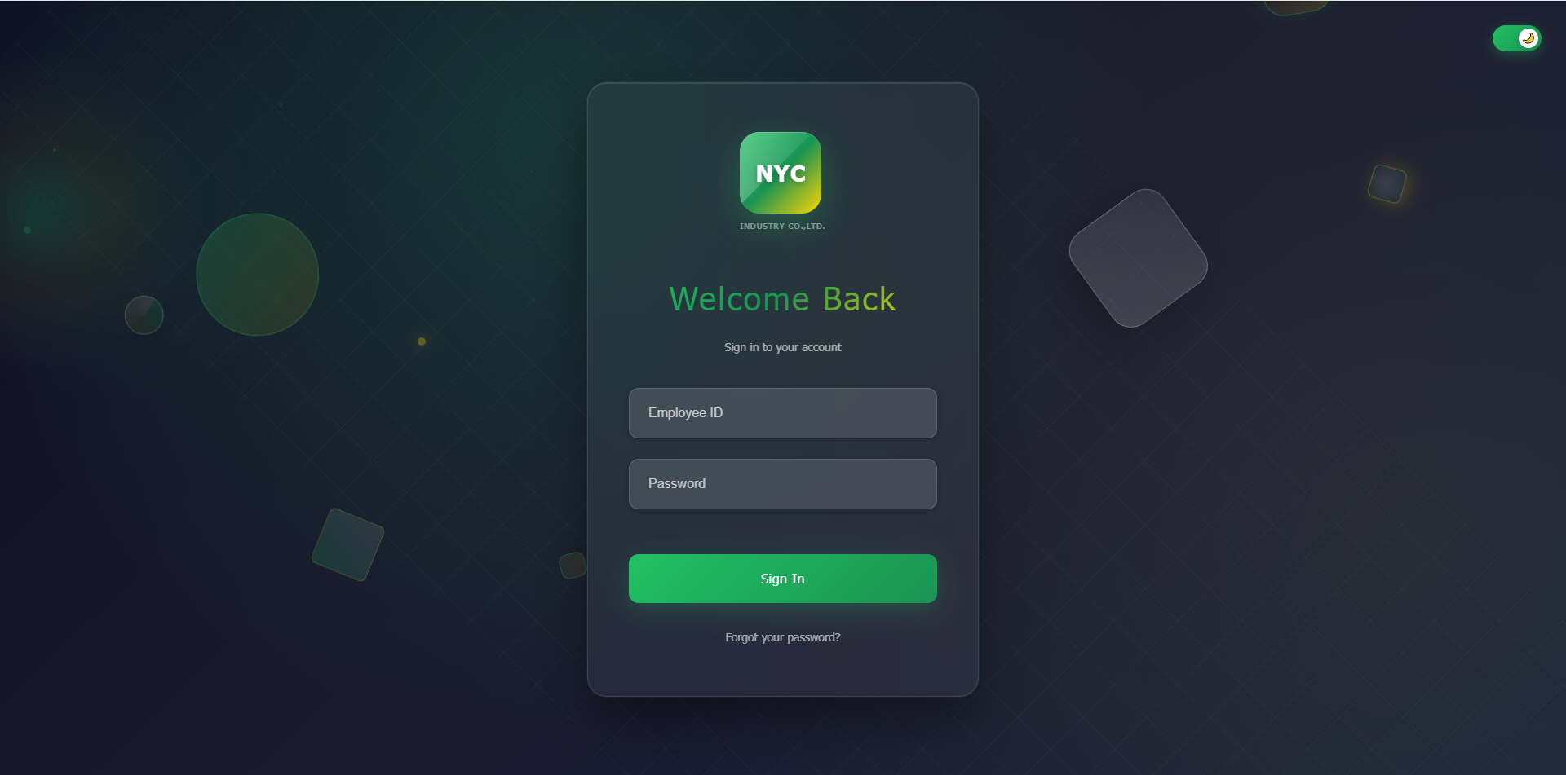

**2. เลื่อนหาคำว่า ระบบจัดซื้อ และคลิกเข้าไปจะแสดง 2 หัวข้อ**  
 2.1) หัวข้อ ใบ PR (Purchase Request (PR))  
 2.2) หัวข้อ ใบ PO (Purchase Order (PO)

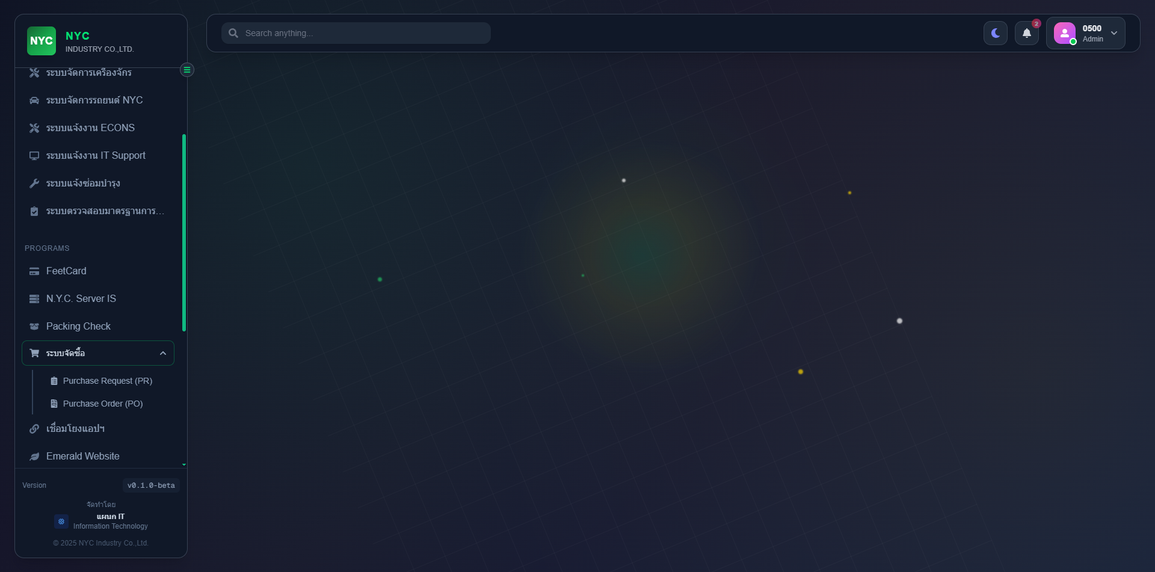

**3. ขั้นตอนการเปิดใบ PR**

3.1) คลิกที่ สร้าง PR ใหม่

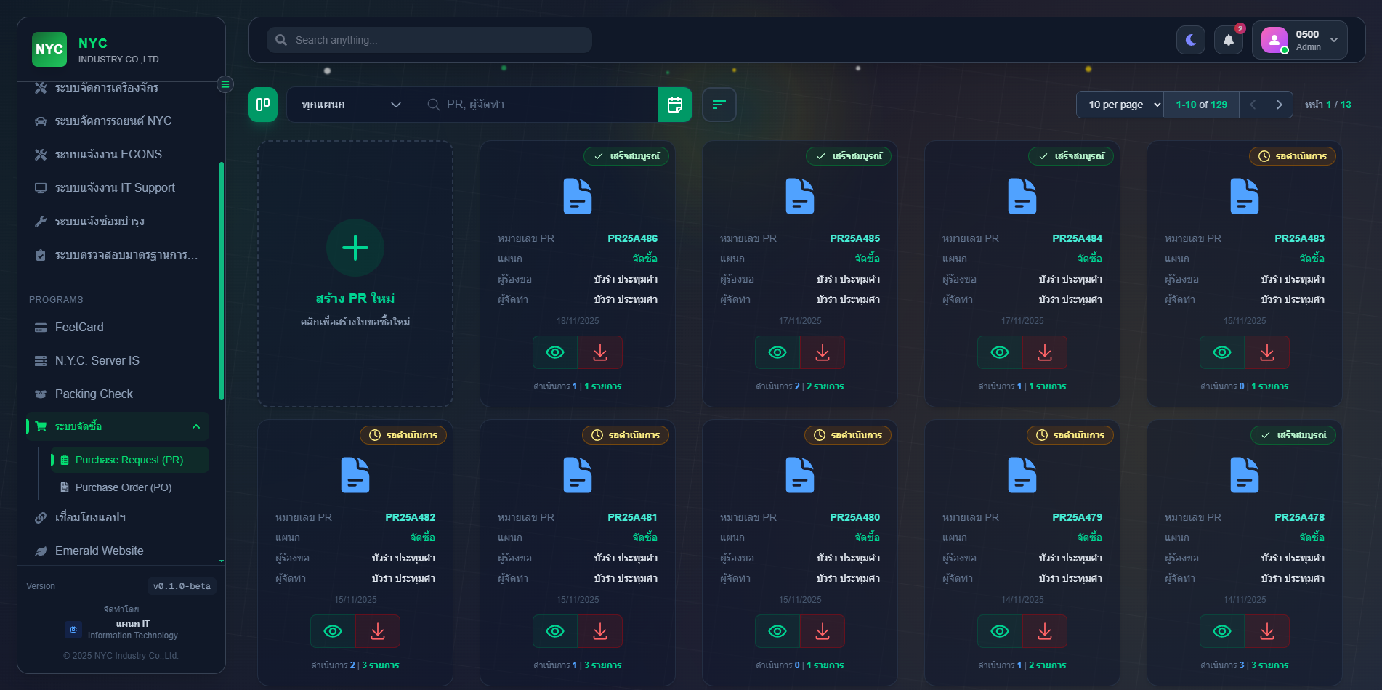

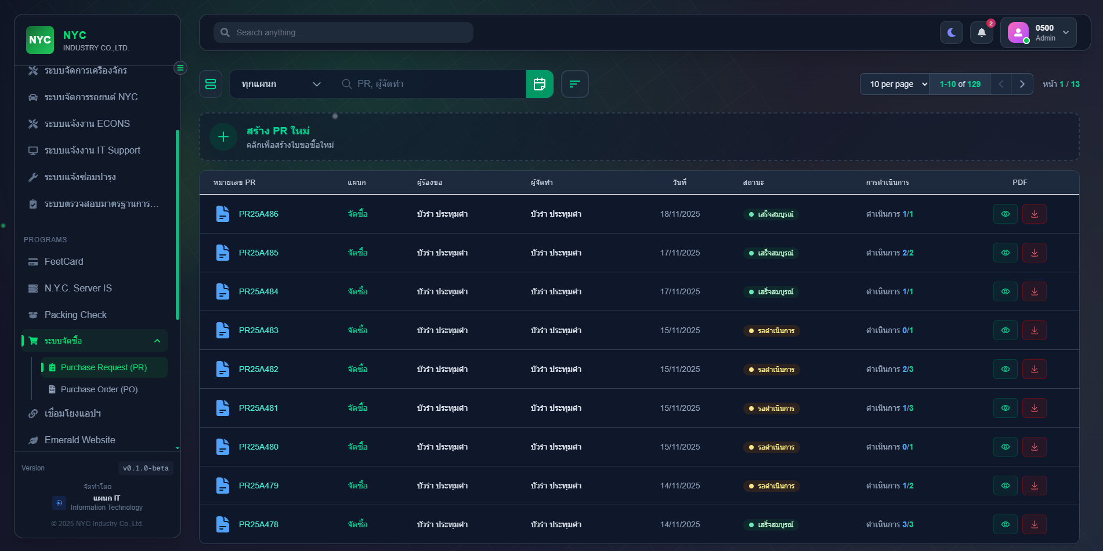

3.2) ทำการค้นหารายการที่ช่องค้นหา และคลิกเลือกรายการ รายการจะถูกเพิ่มลงที่ตาราง

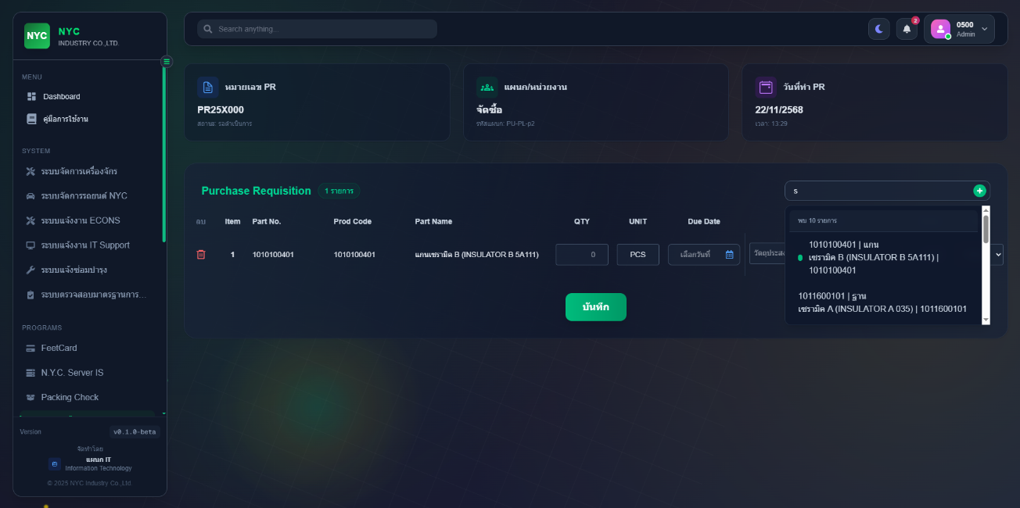

3.3) กรอกข้อมูล และระบุ Plant ให้สมบูรณ์ จากนั้นกดปุ่ม บันทึก

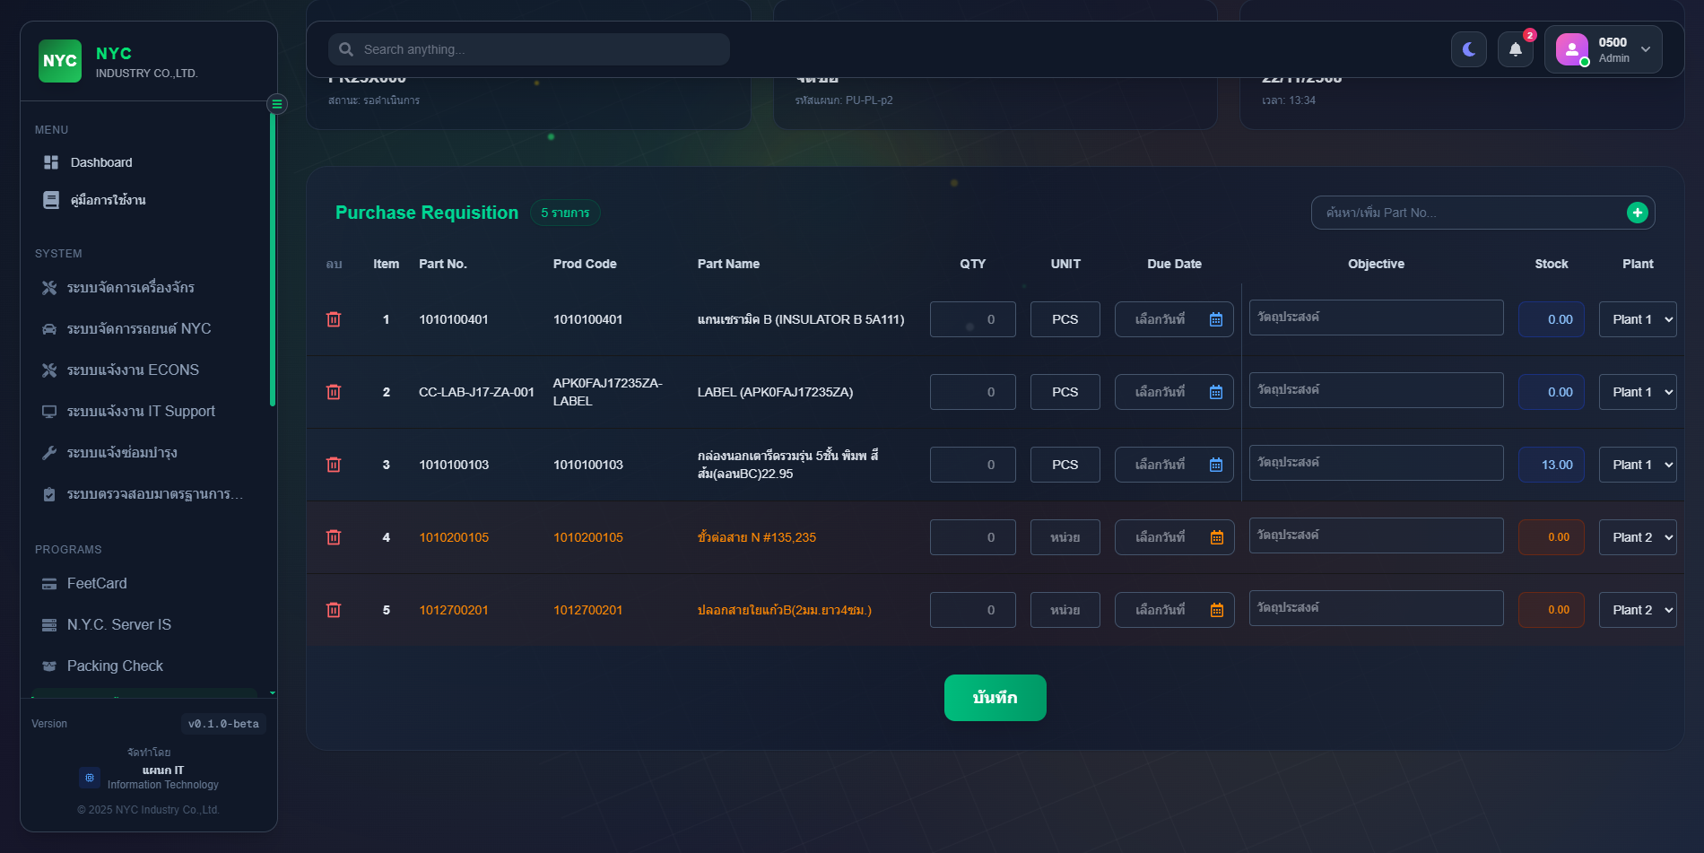

3.4) ระบบจะแจ้งเตือน บันทึกข้อมูลสำเร็จ กด ตกลง ได้เลย

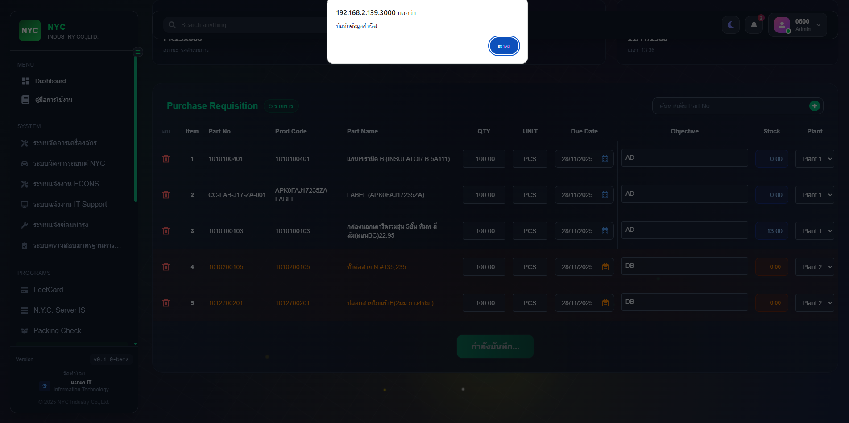

3.5) จากนั้นใบ PR จะถูกสร้างและแสดในเพจ PR

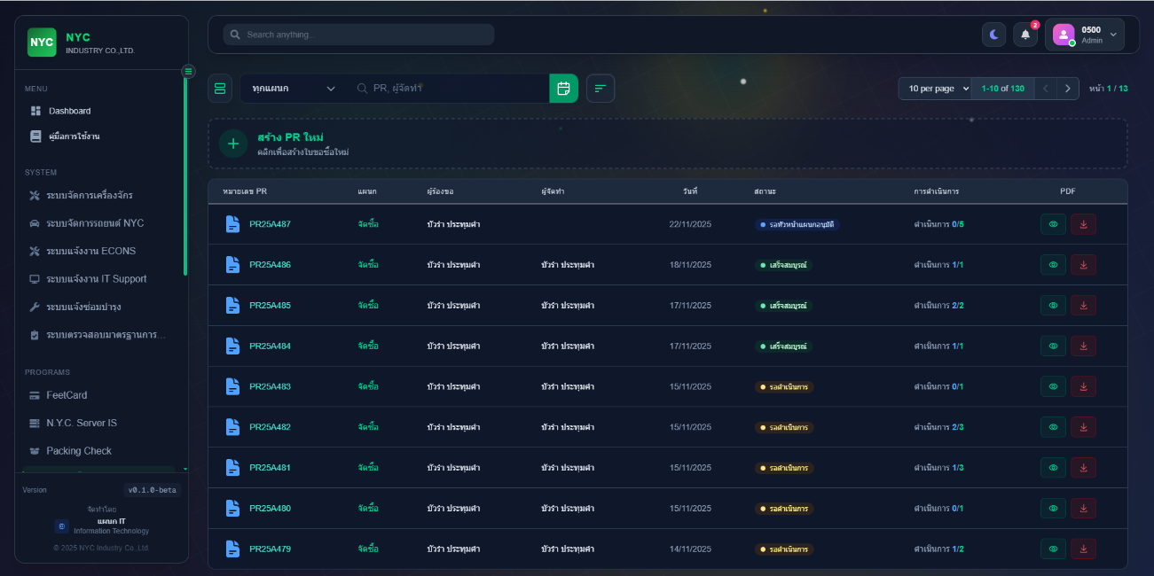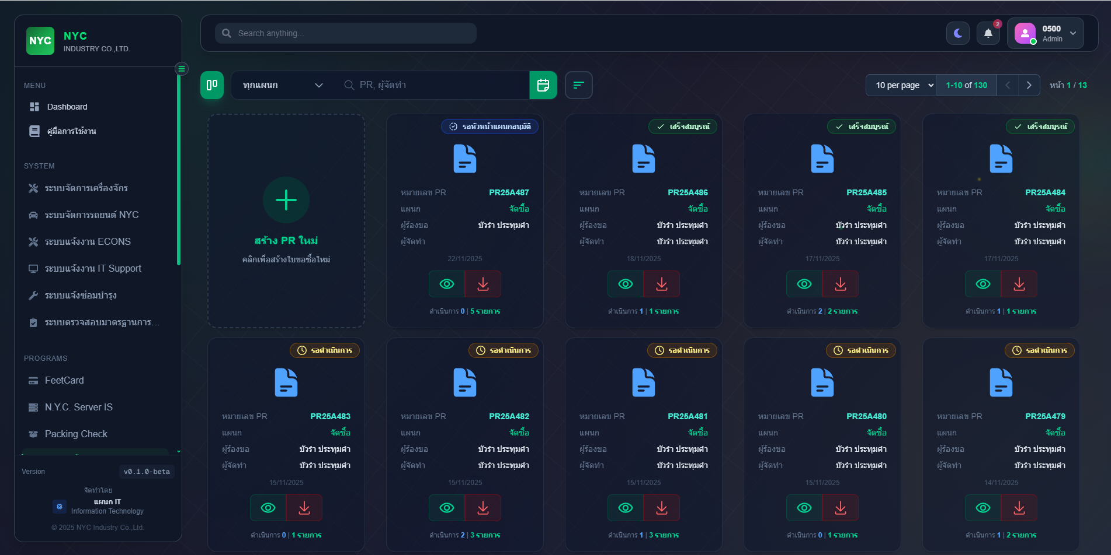

ฃ

**4. การอนุมัติใบ PR จะมี 3 ส่วน**

4.1) หัวหน้าแผนกผู้สร้างใบ PR อนุมัติ

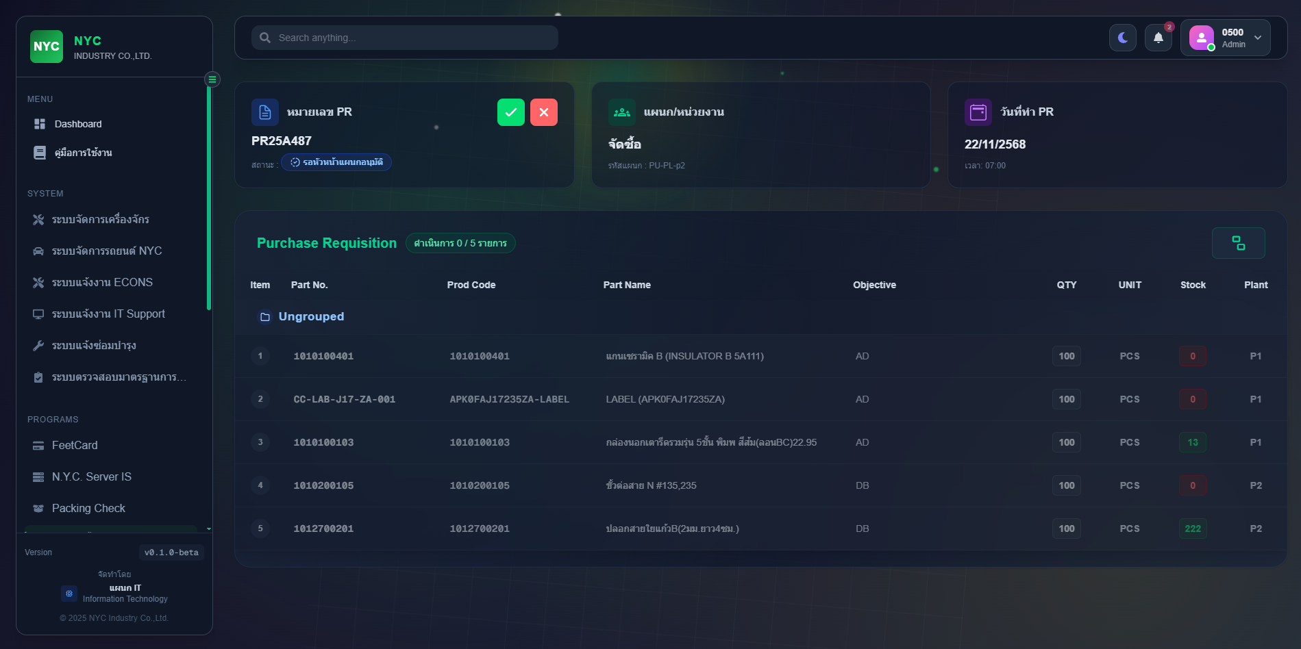

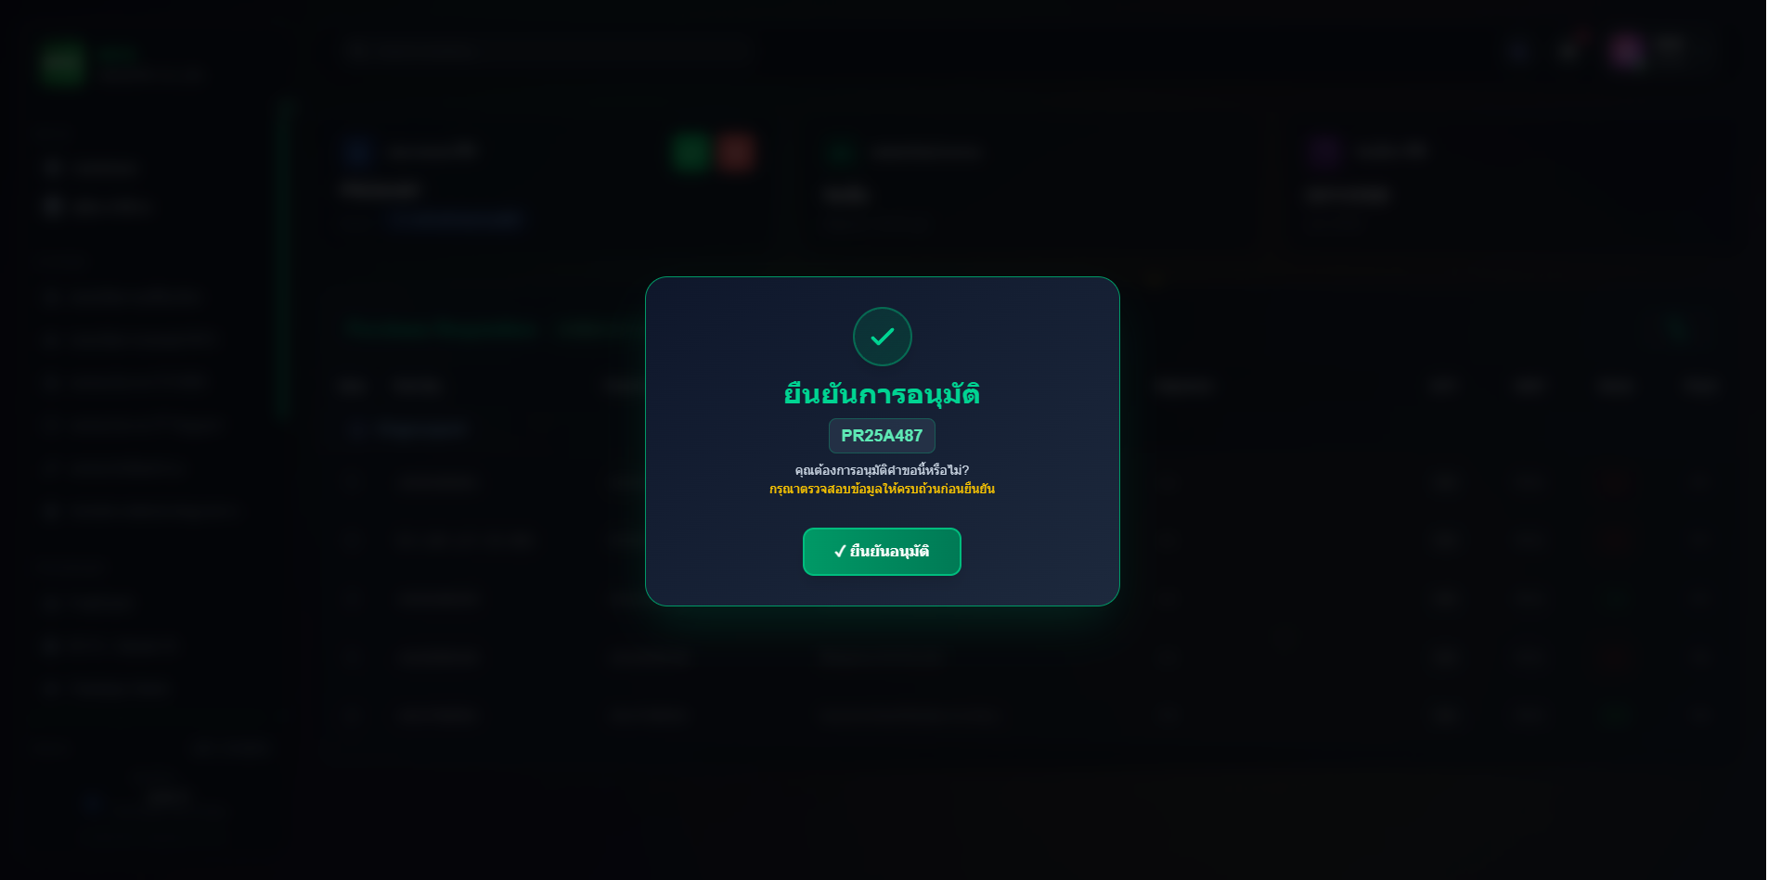

4.2) ผู้จัดการแผนกผู้สร้างใบ PR อนุมัติ

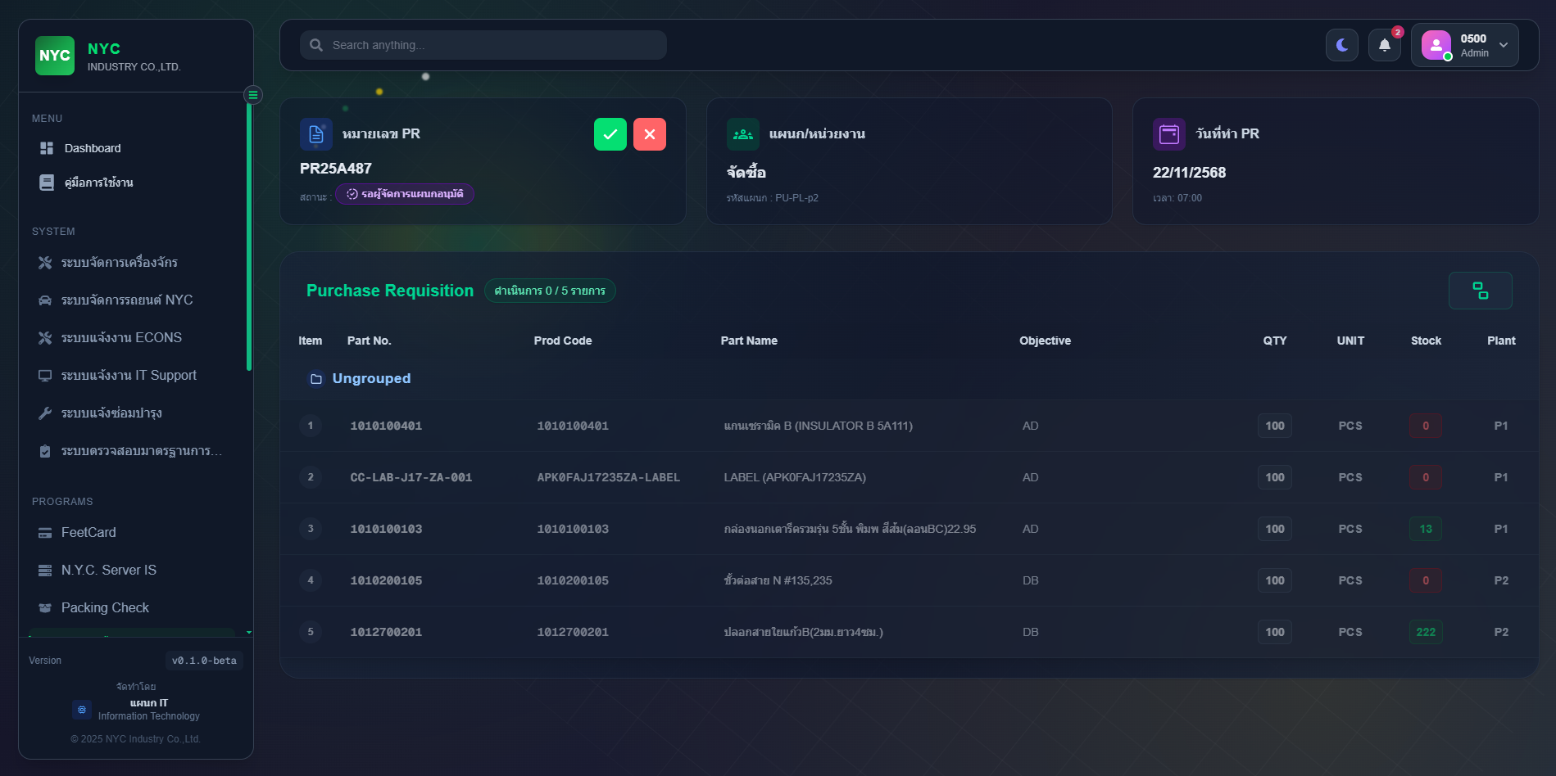

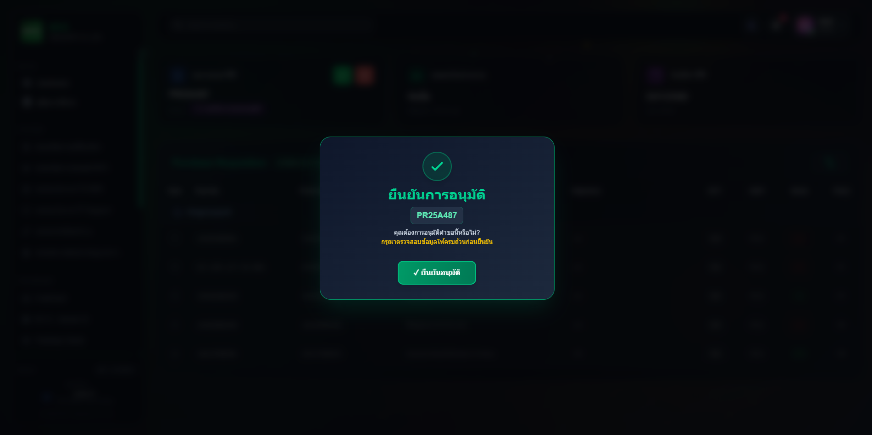

4.3) แผนกจัดซื้อ อนุมัติ

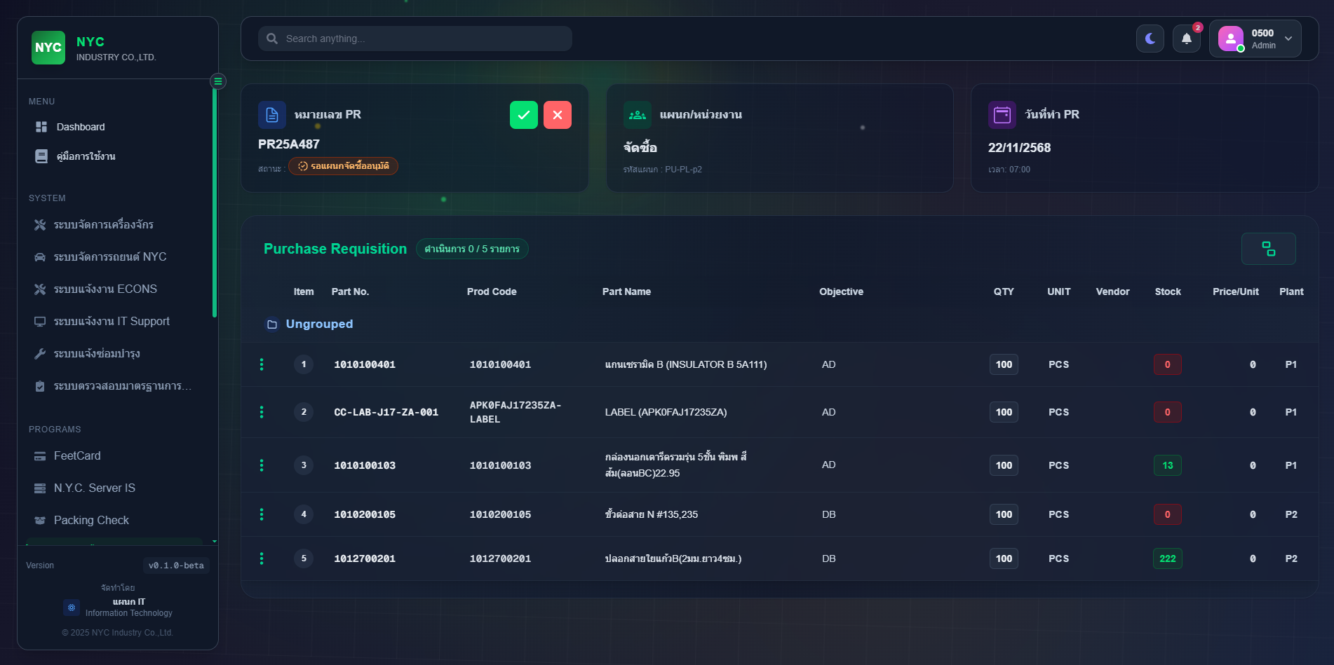

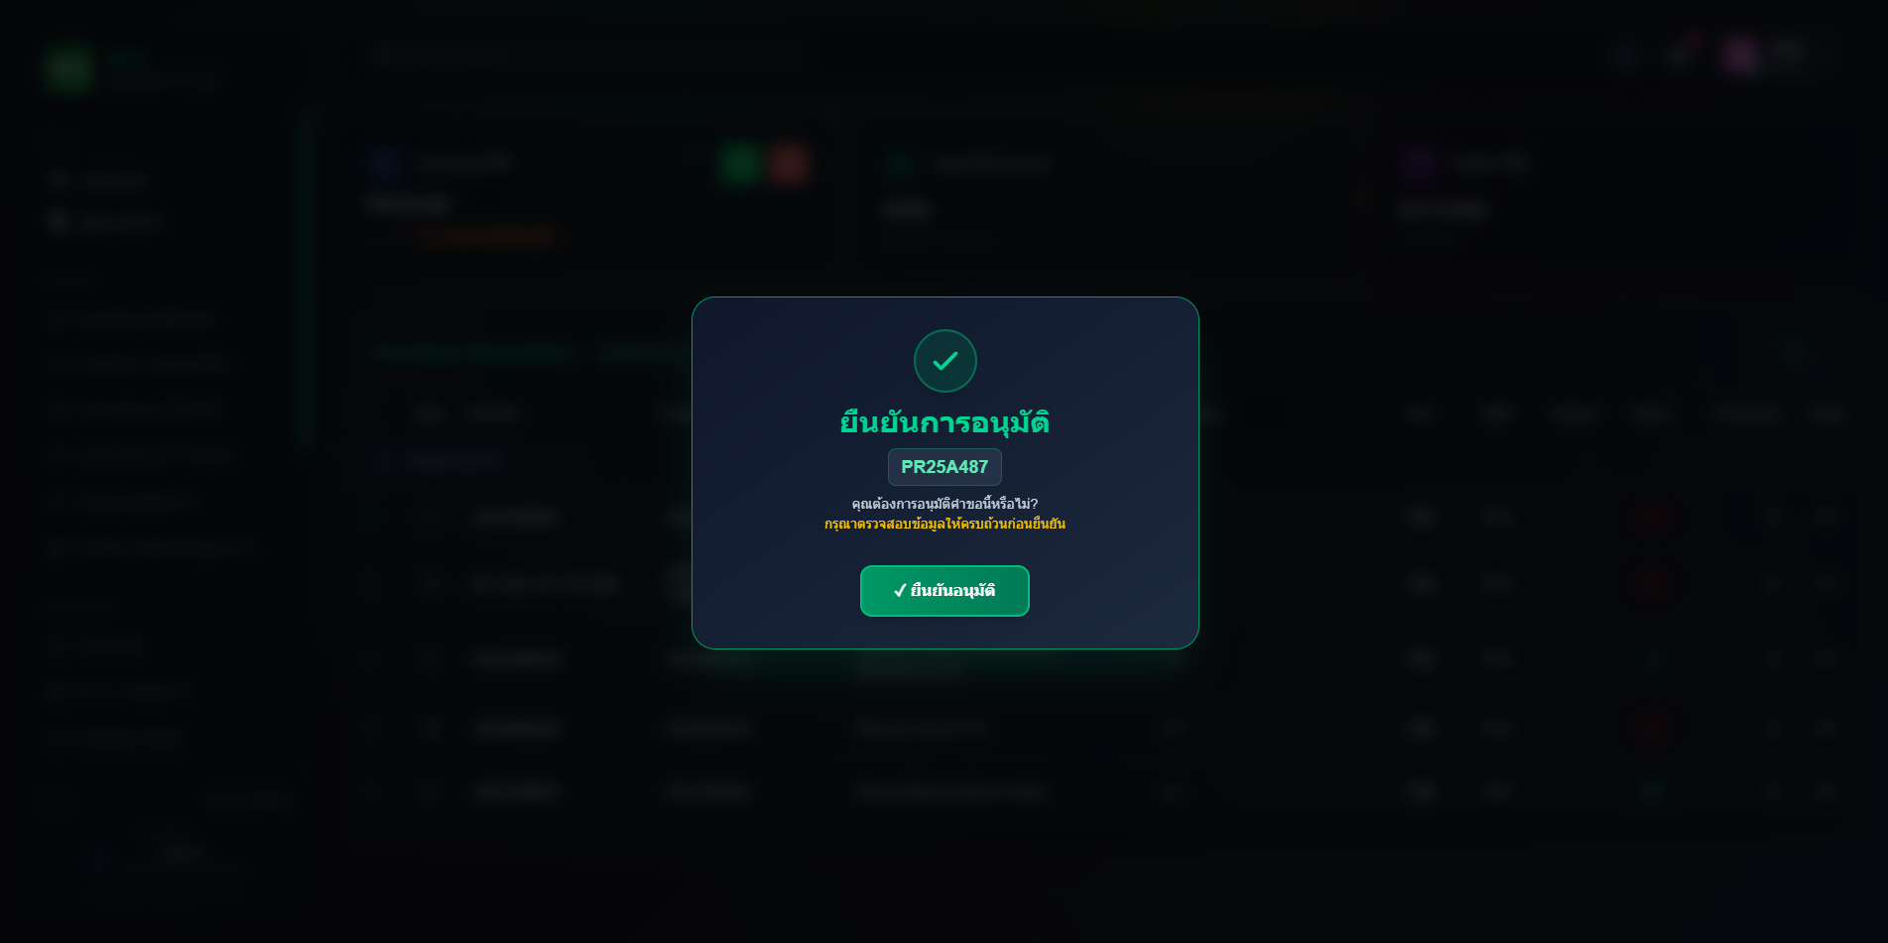

**5. ขั้นตอนการเตรียมรายการ**  
 5.1) การแบ่งกลุ่มสำหรับเปิดใบ PO

5.1.1) กดปุ่มสำหรับการสร้าง Group (หมายเหตุ การเพิ่มรายการไว้ในกลุ่ม หรือย้ายกลุ่ม จะทำได้ก็ต่อเมื่อรายการนั้นๆ อยู่ในสถานะ waiting, reject, po reject, recheck เท่านั้น)

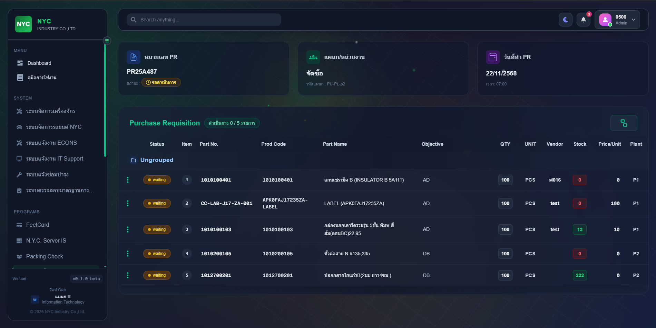

5.1.2) กรอกชื่อ และกดปุ่ม เพิ่มกลุ่ม

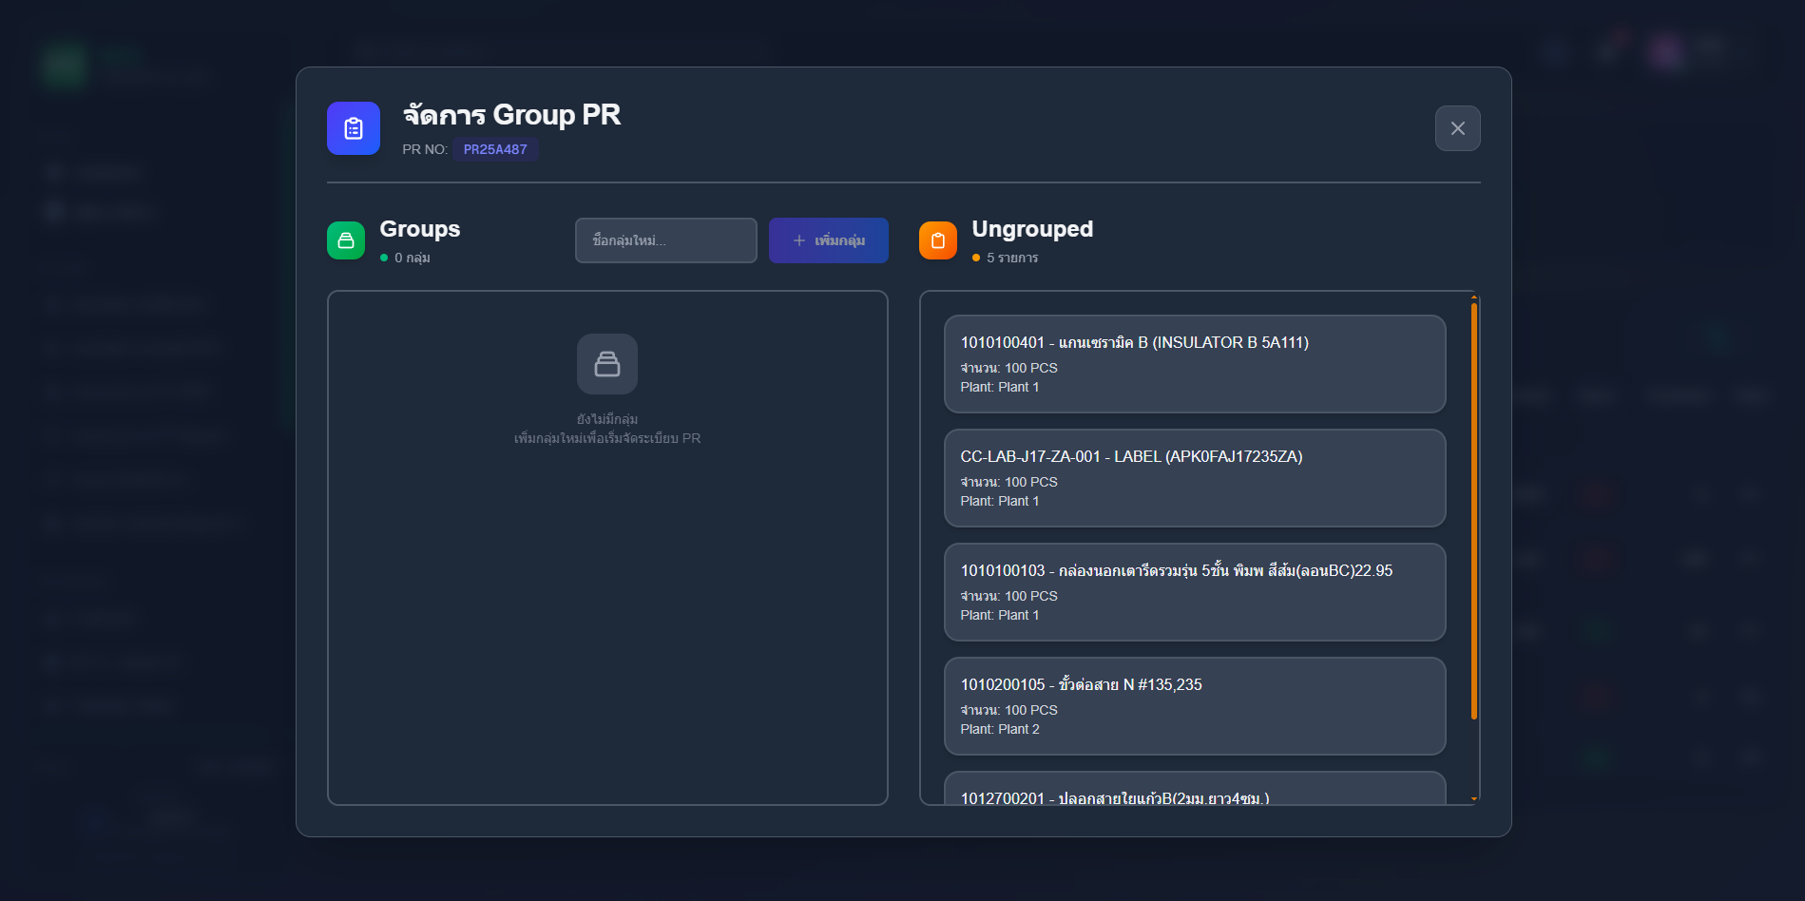

5.1.3) คลิกลากรายการทางขวาไปใส่ไว้ในช่องทางซ้าย

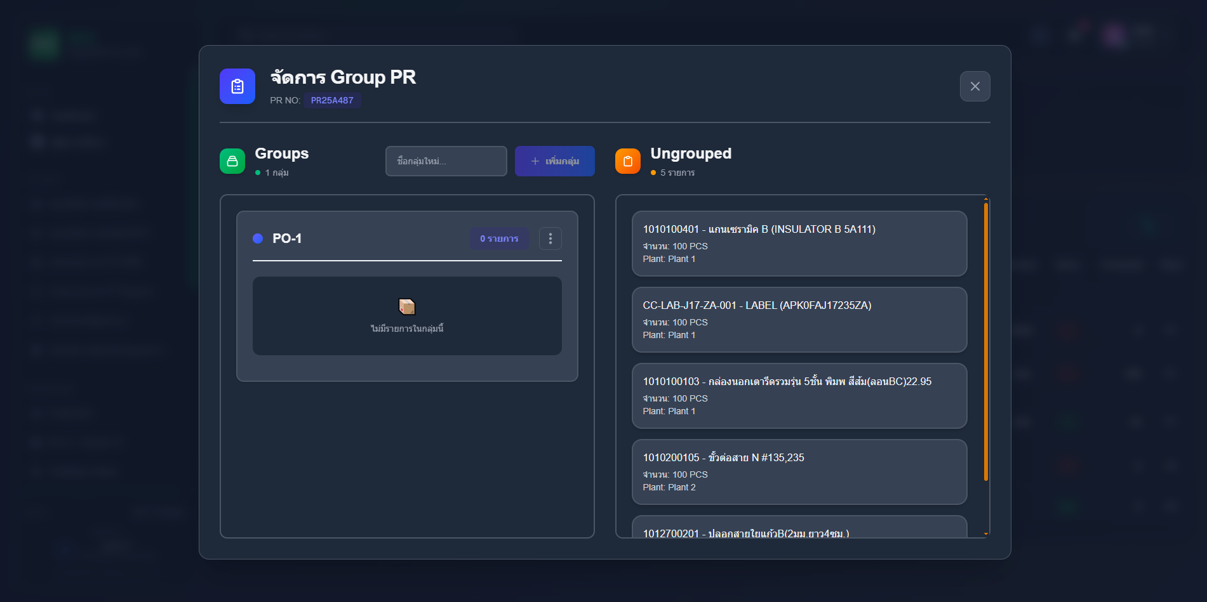

5.1.4) คลิกที่ปุ่มเครื่องหมายในรายการ Group เพื่อดูการทำงาน

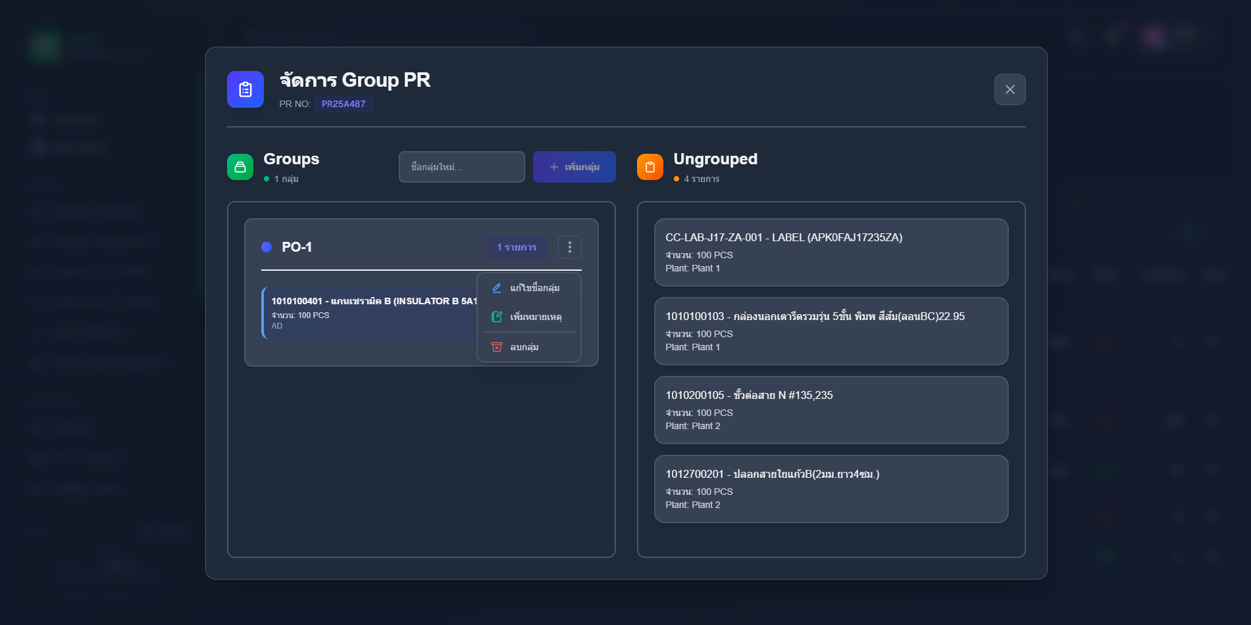

- แก้ไขชื่อกลุ่ม สามารถพิมพ์ชื่อแก้ไขและกด Enter ได้เลย

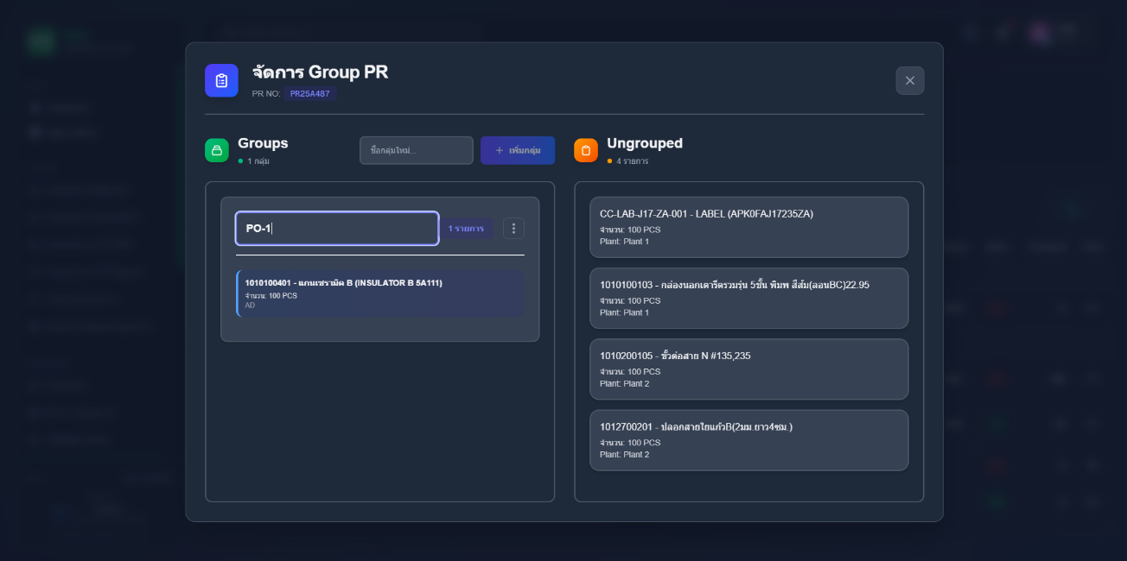

- เพิ่มหมายเหตุ พิมพ์หมายเหตุใส่ช่องแล้วกด Ctrl + Enter หรือ กดคลิกนอกกรอบหมายเหตุ เพื่อบันทึก

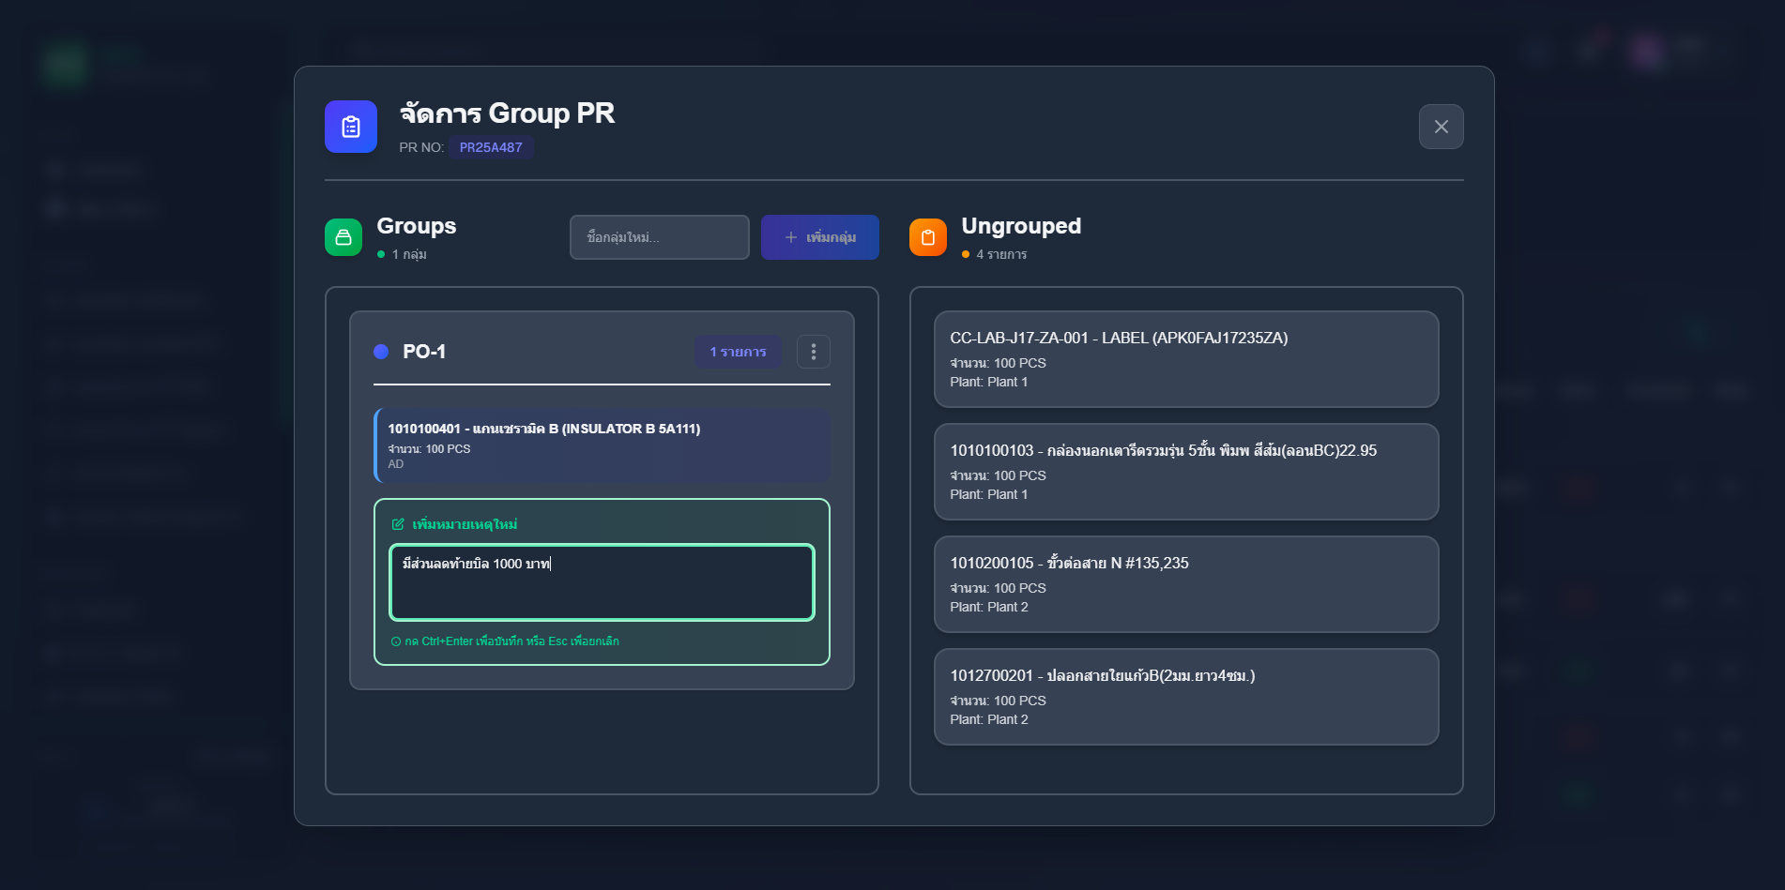

- หากต้องการแก้ไขหรือลบหมายเหตุ ให้นำเมาส์ไปชี้ที่ช่องหมายเหตุ แล้วจะขึ้นปุ่มแก้ไขและลบขึ้นมาให้ดำเนินการ

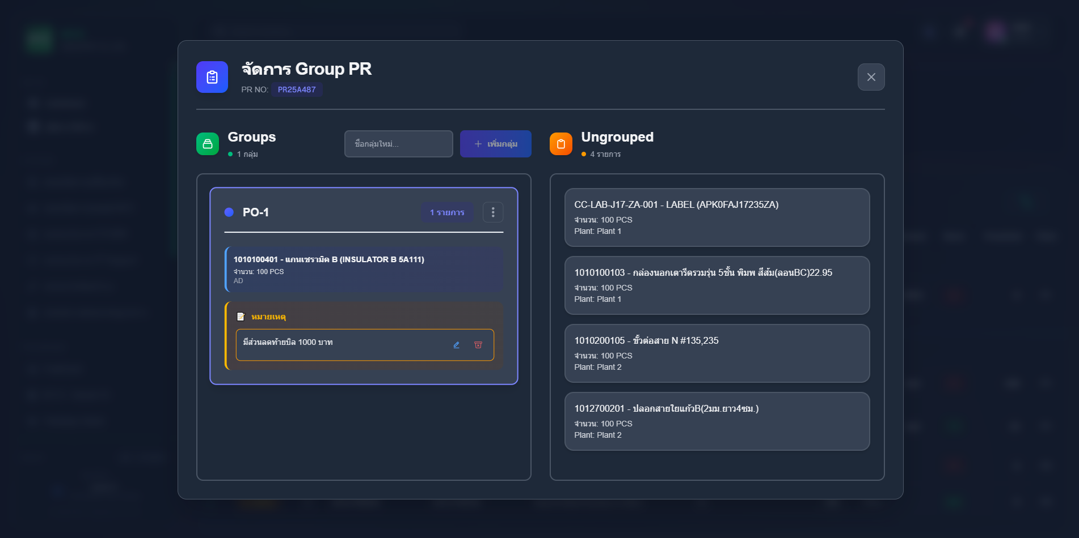

- ลบกลุ่ม หลังจากคลิกลบกลุ่ม จะขึ้นคำถาม คุณต้องการลบ Group ____ (ชื่อของกลุ่ม) ใช่หรือไม่ กด ตกลง เพื่อลบ

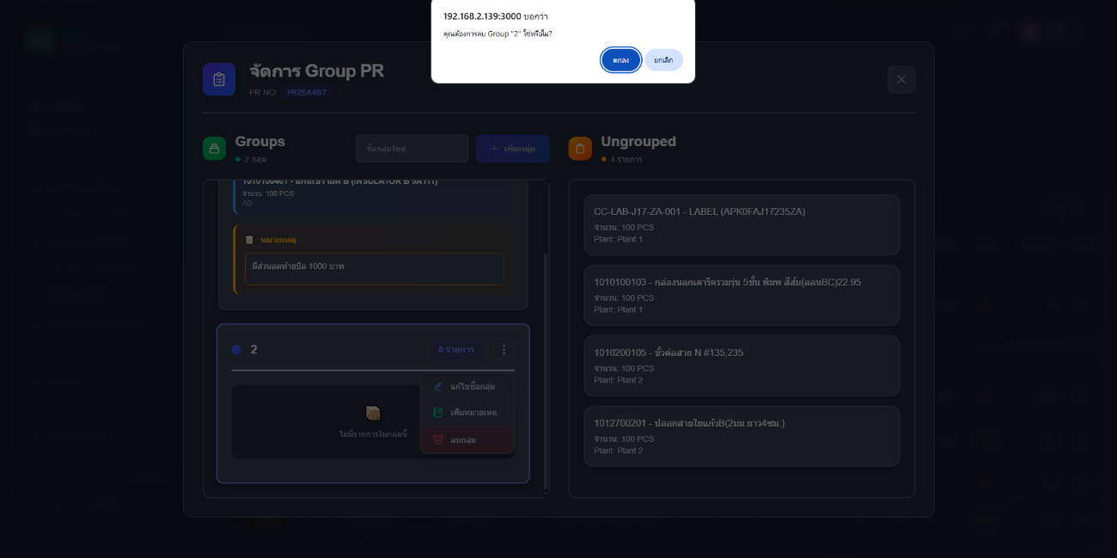

5.1.5) ชุดข้อมูลหลังจากแบ่งกลุ่มเสร็จสิ้น

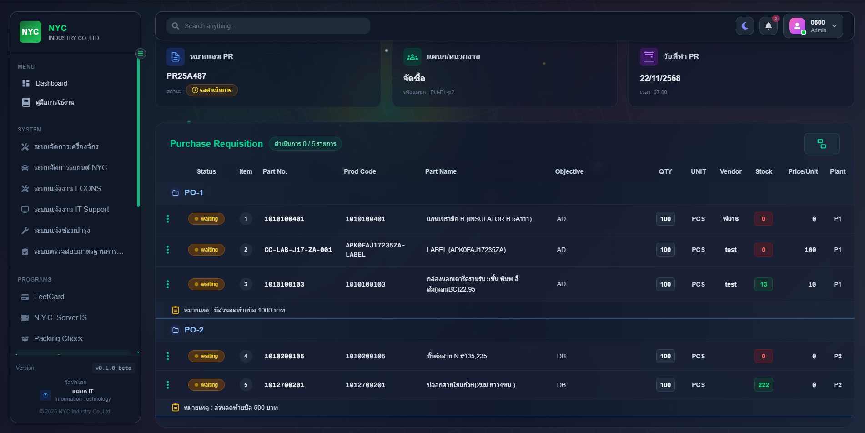

5.2) การแบ่งจำนวน หรือแบ่งส่ง คลิกไปที่ปุ่มด้านซ้ายสุดในตาราง และคลิกที่แบ่งจำนวน

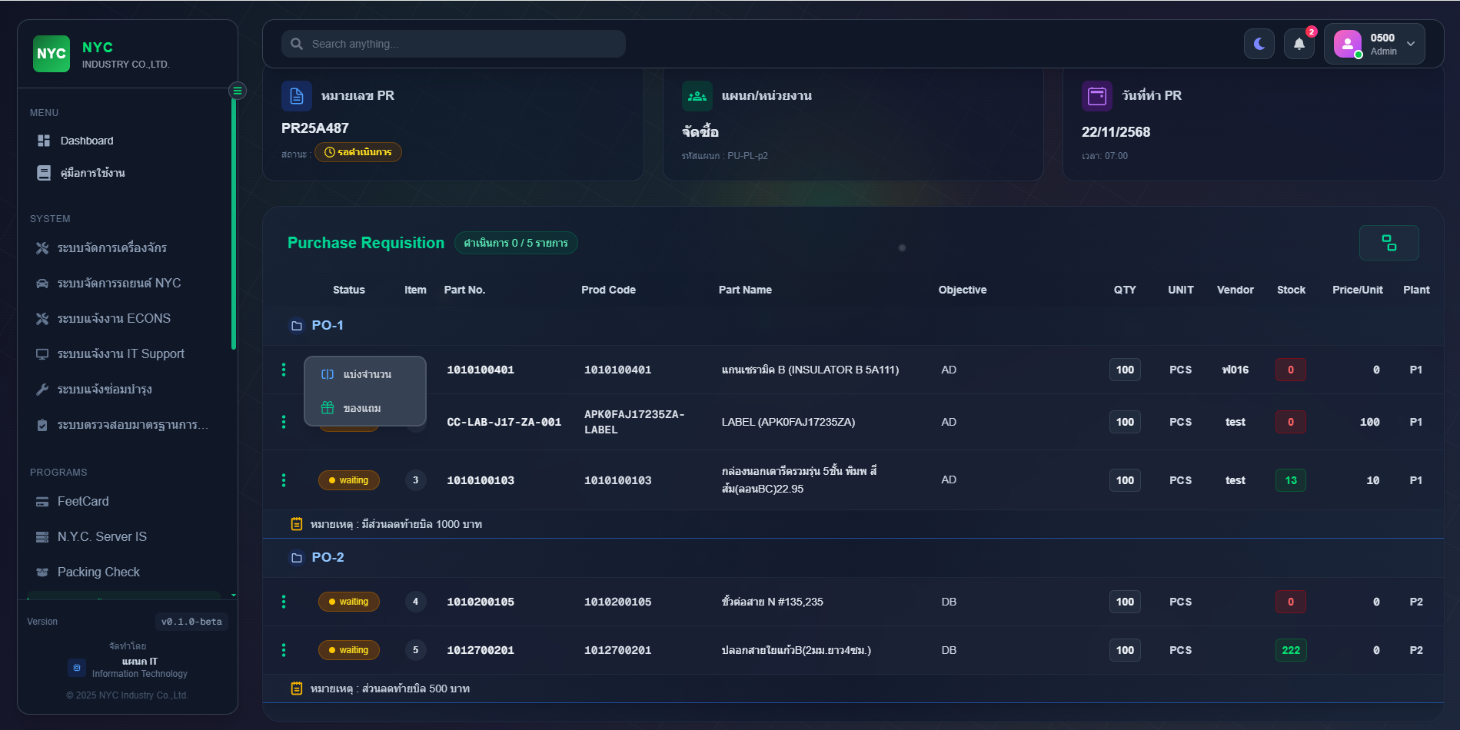

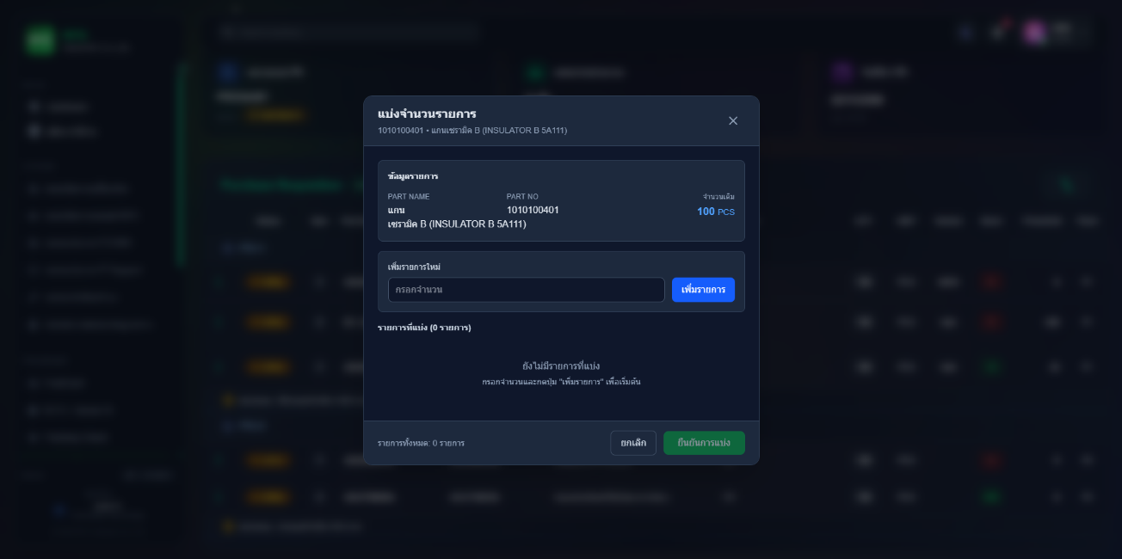 5.2.1) กรอกจำนวนที่ต้องการแบ่ง และกดเพิ่มรายการ สามารถเพิ่มกี่รายการก็ได้

5.2.2) สามารถระบุ Plant ของรอบส่งที่แบ่งออกมาได้ที่จุดนี้ และกดปุ่มยืนยัน

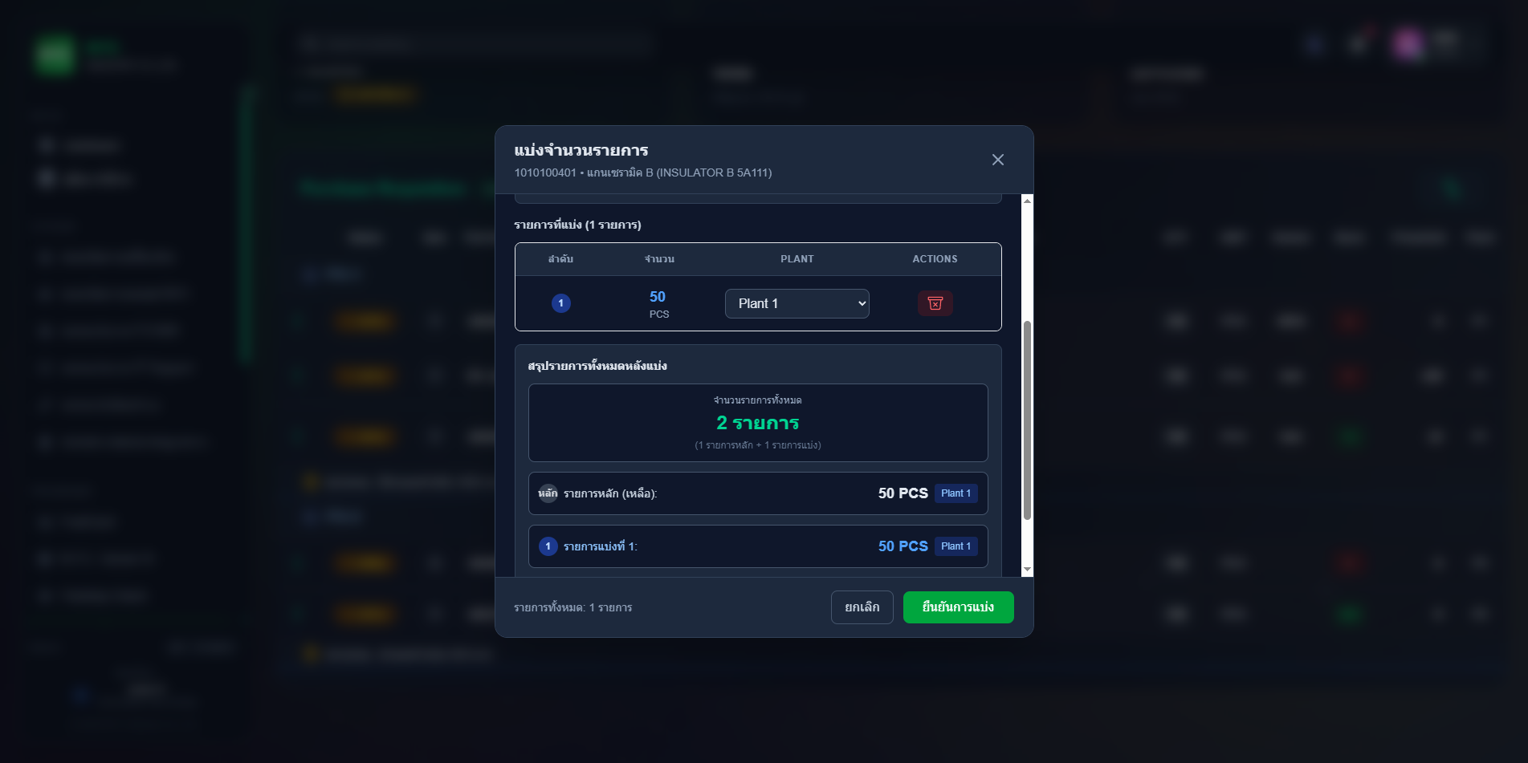

5.2.3) รายการแบ่งจะถูกเพิ่มเข้ามาใหม่และรายการที่แบ่งจะถูกลดจำนวนลงจากที่แบ่ง รายการที่ถูกแบ่งส่งจะยังไม่อยู่ในกลุ่ม ต้องทำการเพิ่มเข้ากลุ่มเอง

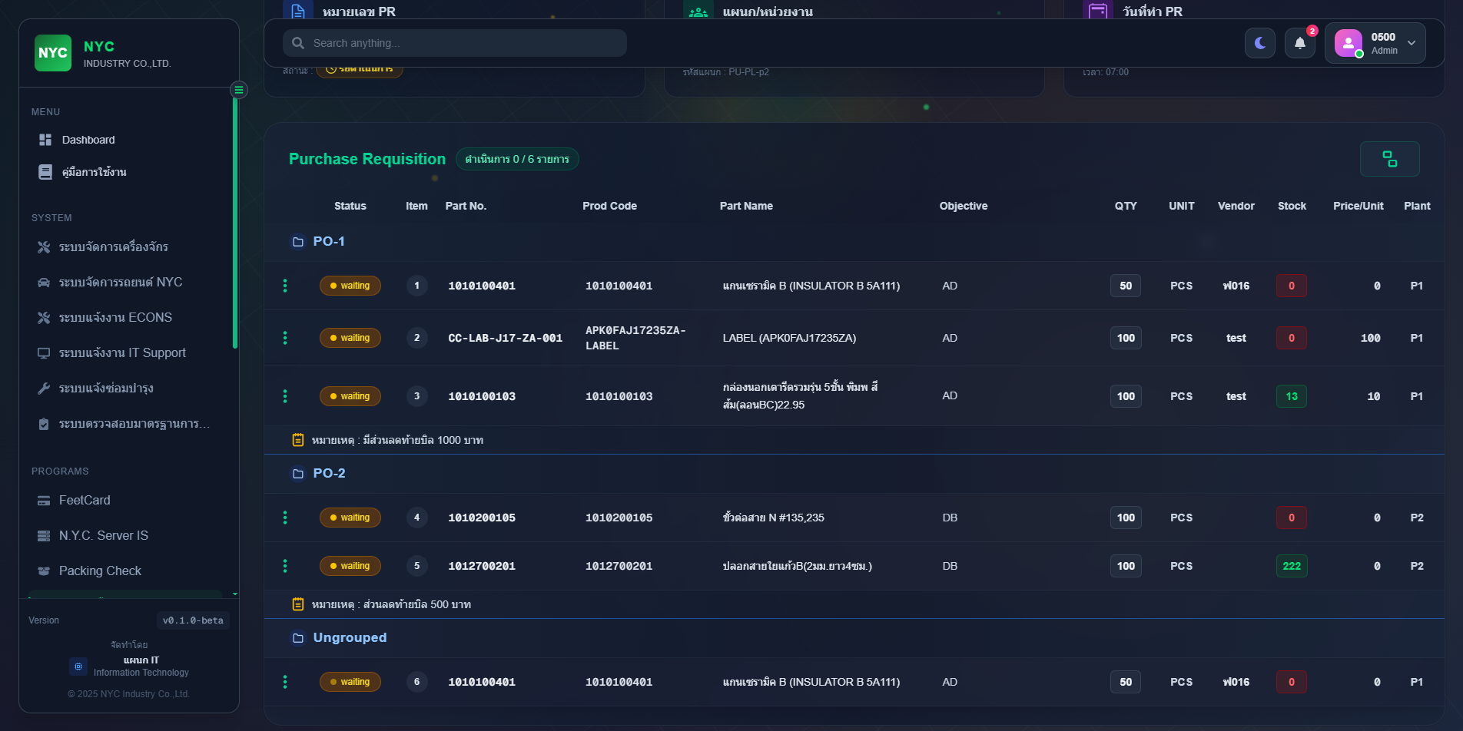

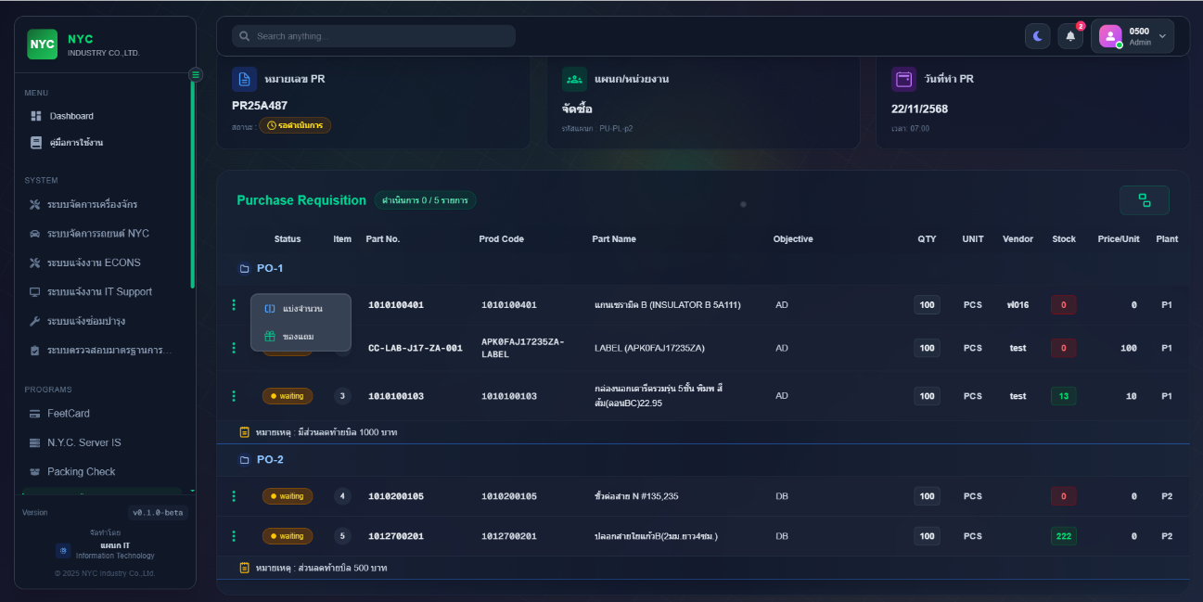5.3) การเพิ่มของแถม คลิกที่ปุ่ม ของแถม

5.3.1) ค้นหารายการของแถม และคลิกเลือกรายการ ใส่จำนวน และหมายเหตุ(หมายเหตุจะใส่หรือไม่ใส่ก็ได้) จากนั้นกดบันทึก

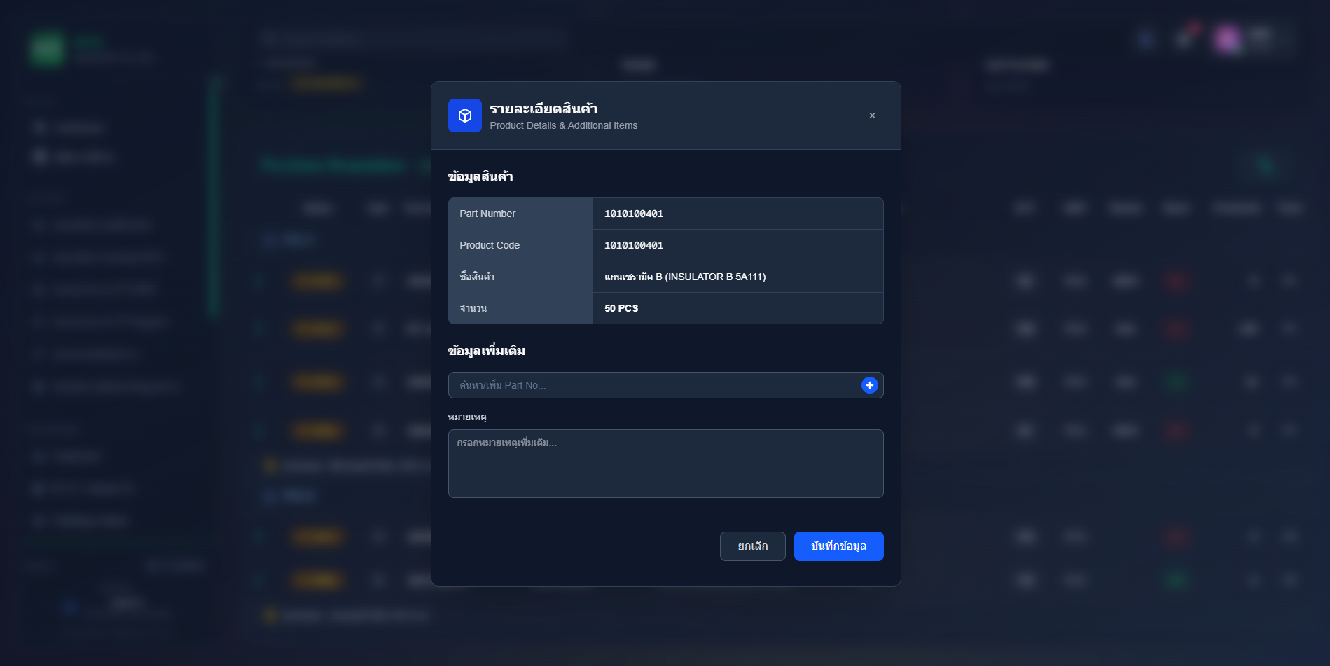

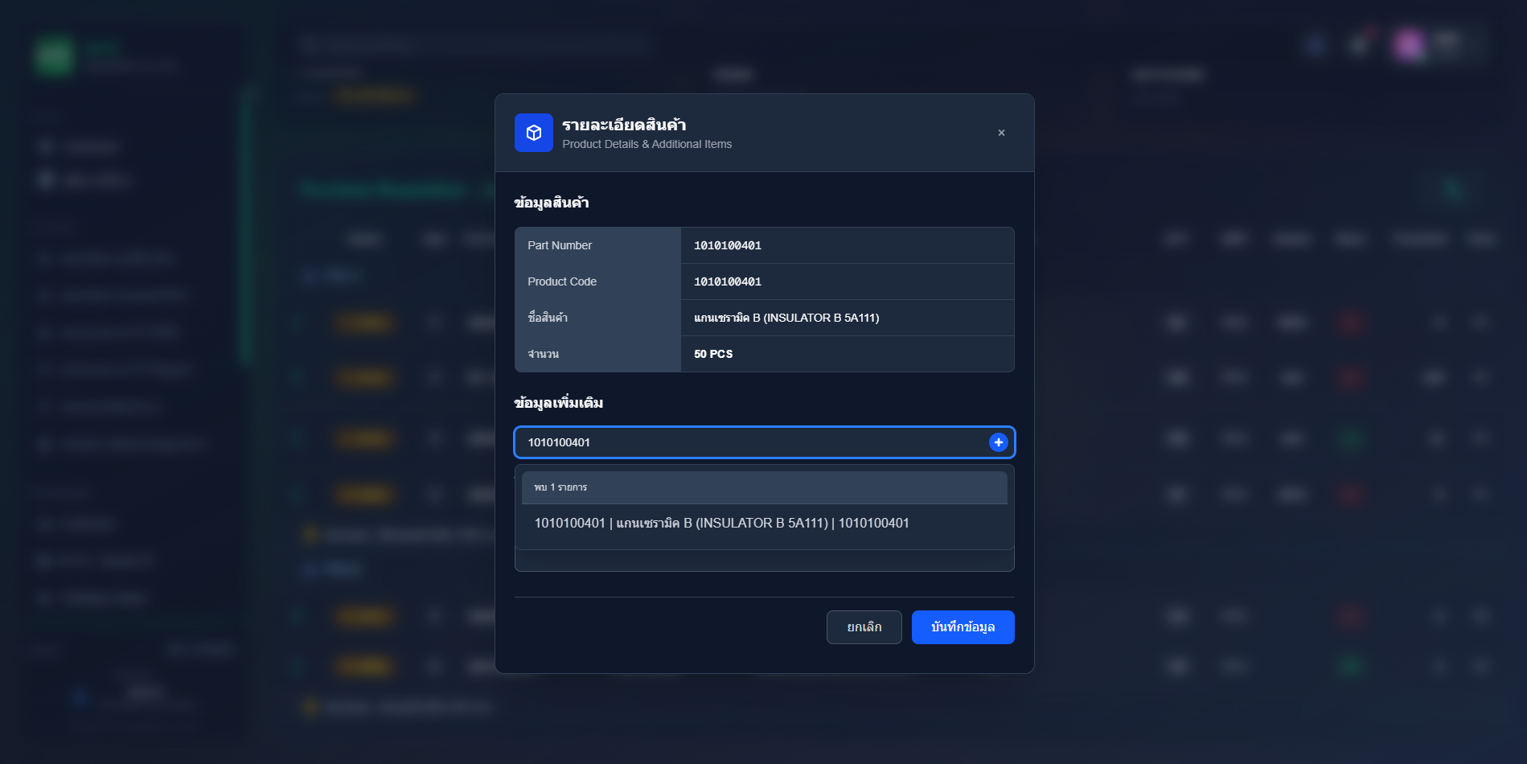

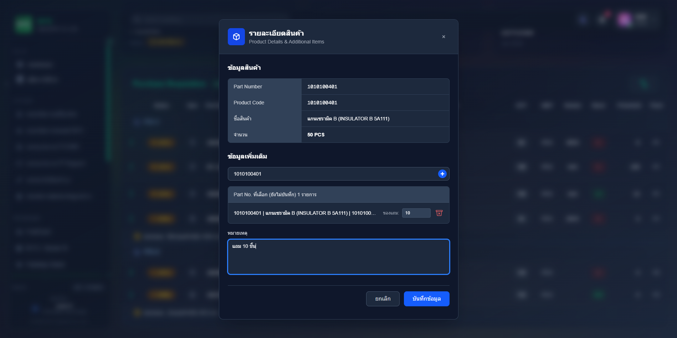

5.3.2) ผลลัพธ์จากการเพิ่มของแถม

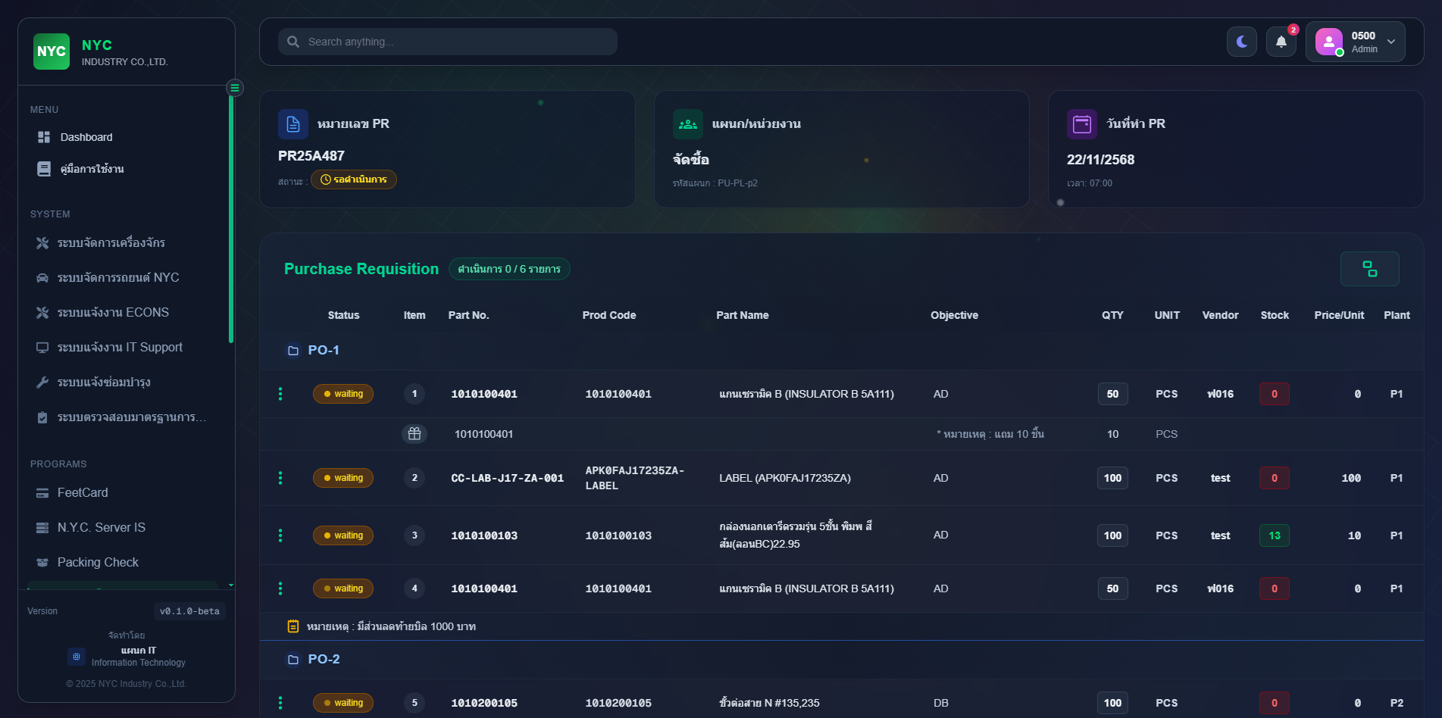

**6. การเปรียบเทียบ**

6.1) คลิกไปที่รายการ

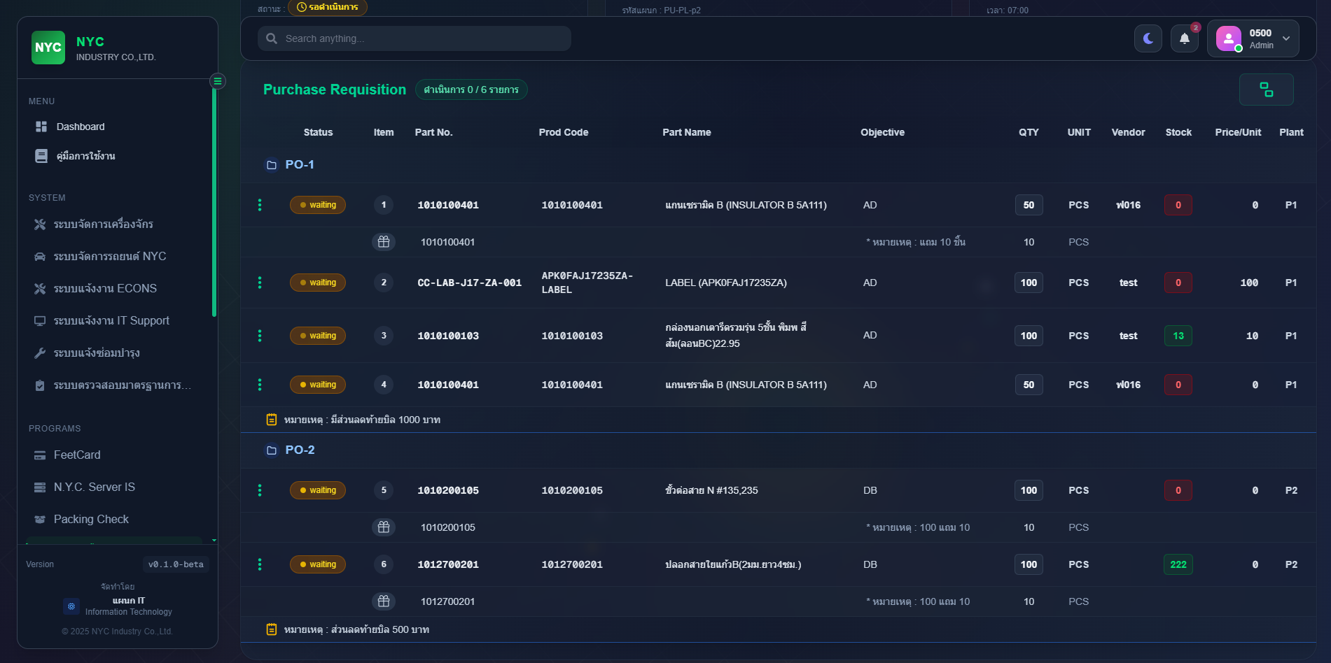

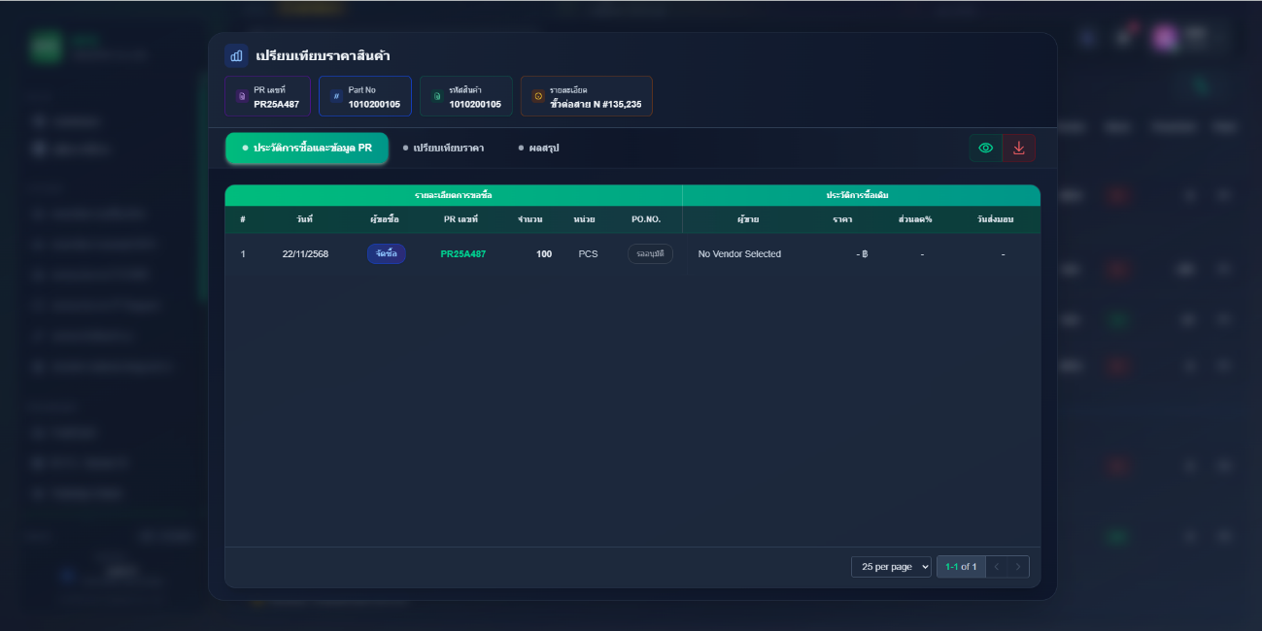6.2) เลือกแท็บ เปรียบเทียบราคา

6.3) ค้นหา และเลือก vendor ที่ต้องการ

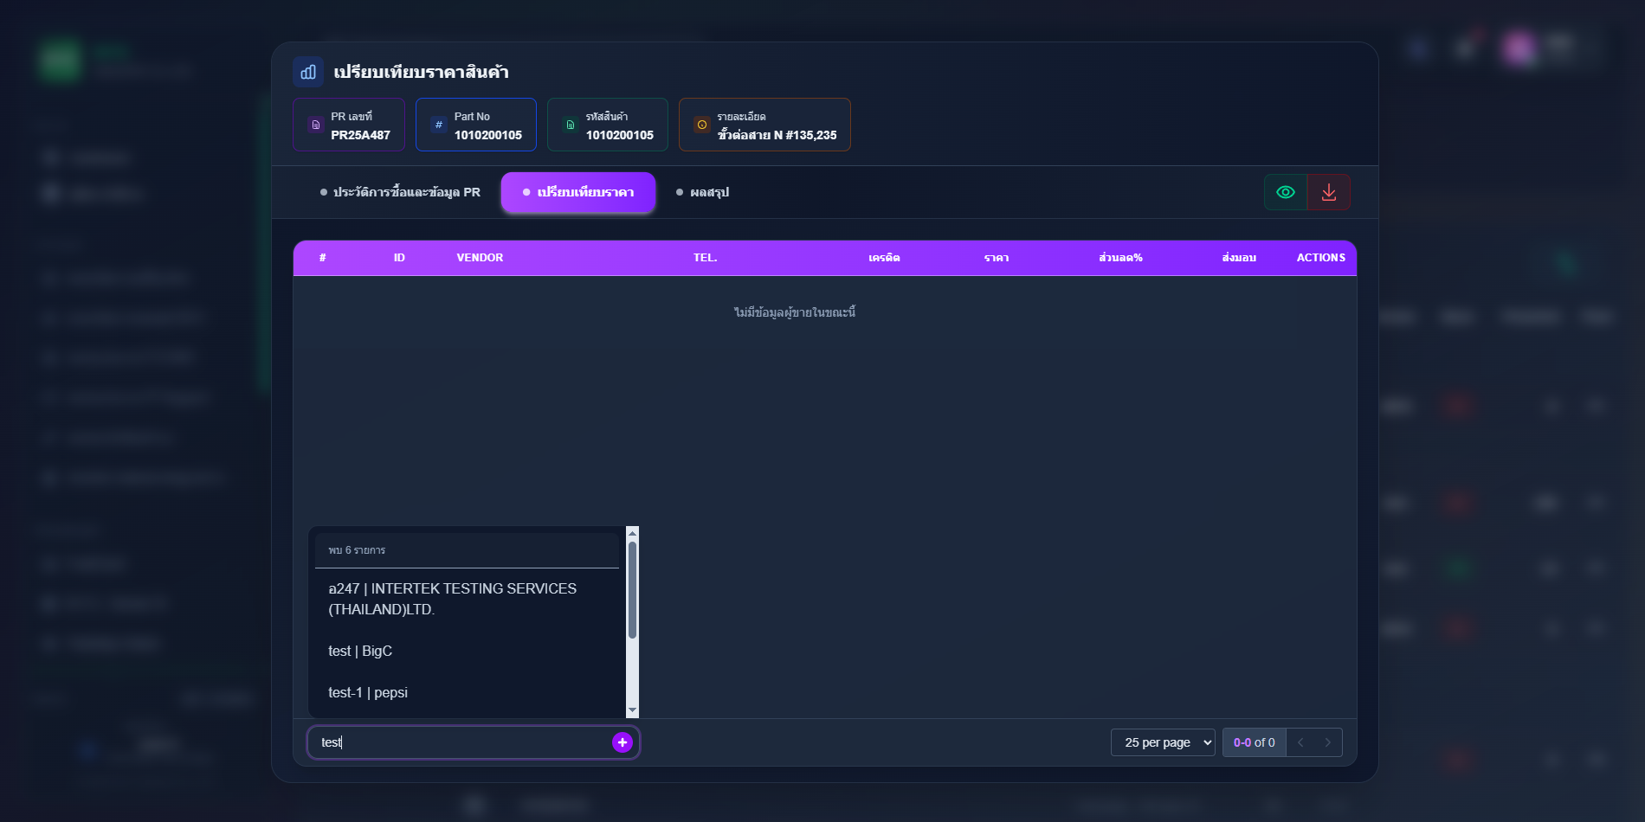

6.4) ระบุราคา และส่วนลด

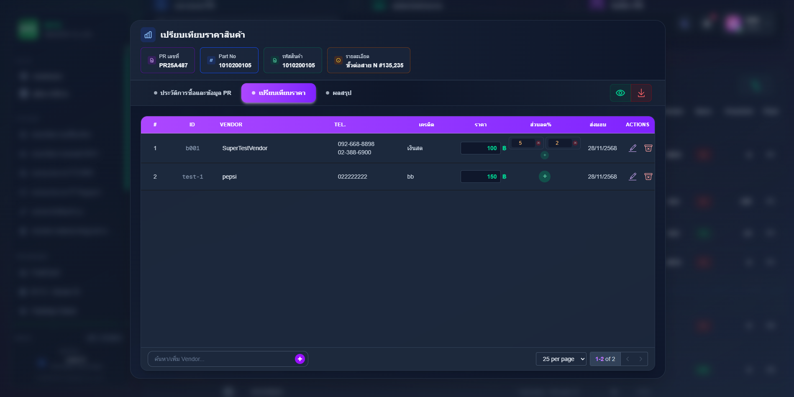

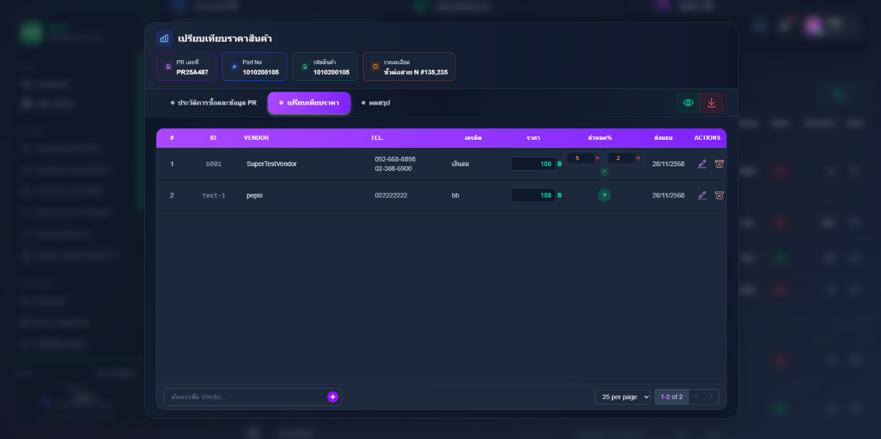 6.5) คลิกเลือกรายการ vendor ที่ต้องการ

6.6) รายละเอียดข้อมูลที่เลือกจะอยู่ในส่วนนี้

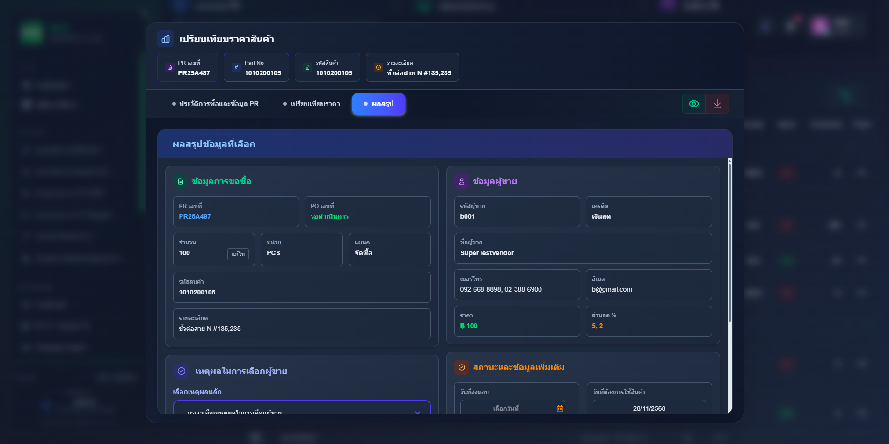

6.6.1) สามารถแก้ไขจำนวนได้ที่จุดนี้ โดยคลิกไปที่ปุ่ม แก้ไข



6.6.2) สามารถเลือกวันที่ส่งมอบใหม่ได้ที่จุดนี้

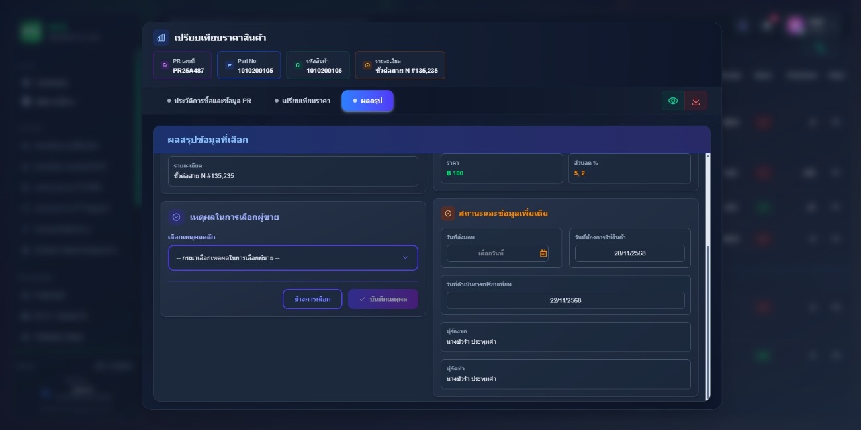

6.7) เลือกเหตุผลในการเลือกผู้ขาย จากนั้นกด บันทึกเหตุผล

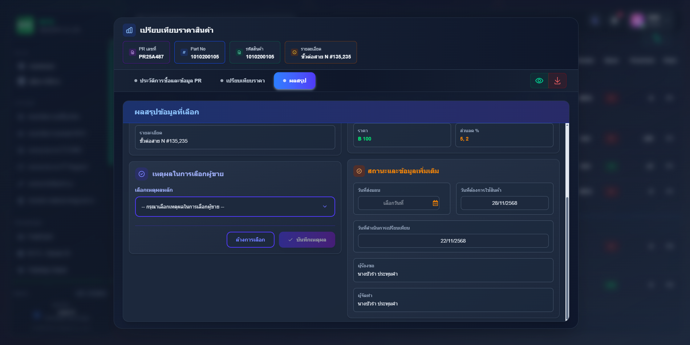

6.7.1) ถ้าเป็นข้อที่ 11 อื่นๆ จะขึ้นช่องมาให้กรอกเหตุผลเอง

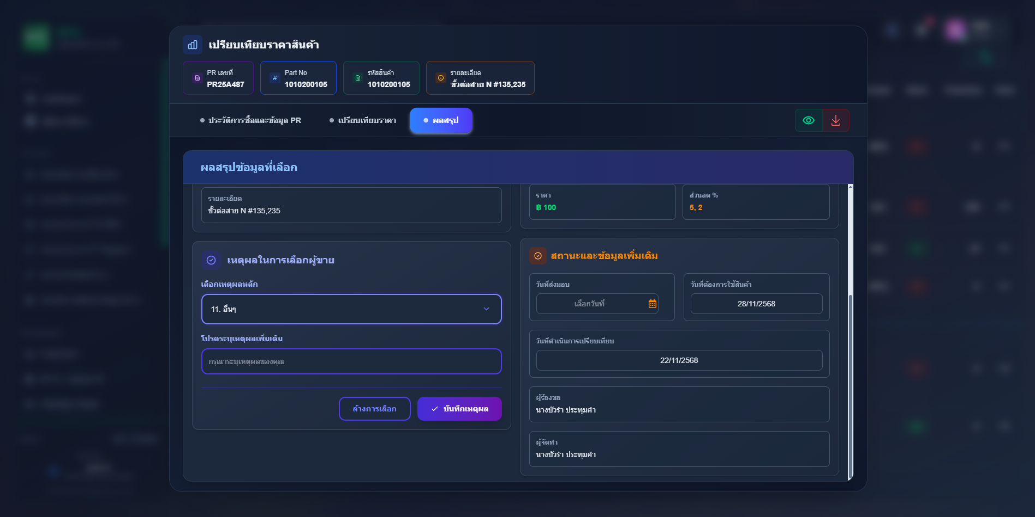

6.8) ผลลัพธ์จากการเปรียบเทียบ สถานะจะเปลี่ยนจาก waiting เป็น compared

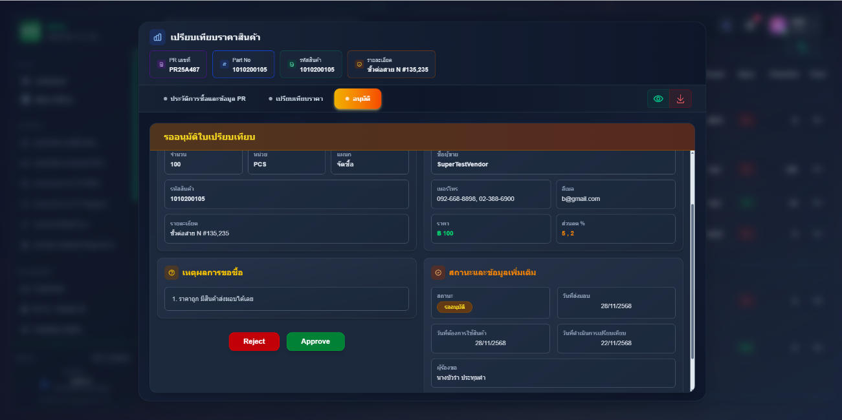**7. การอนุมัติ (ผู้จัดการแผนกจัดซื้อ)**  
 7.1) การอนุมัติทีละรายการ โดยการไปที่แท็บ อนุมัติ และกดปุ่ม Approve

7.2) การอนุมัติหลายรายการ ช่องที่หัวตารางคือการเลือกทั้งหมด หรือจะกดเลือกแต่ละช่องหน้ารายการก็ได้

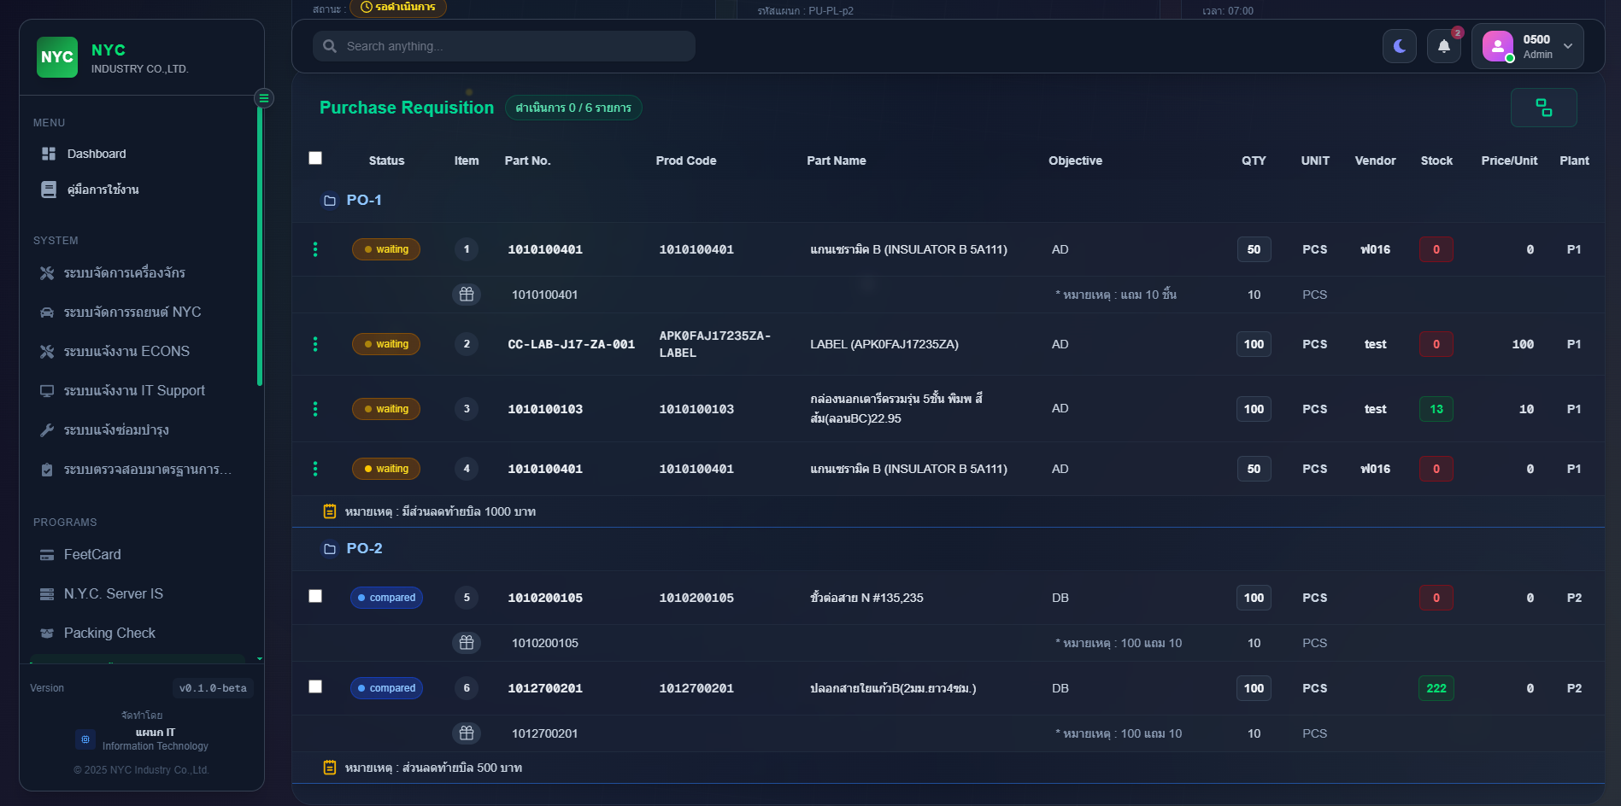

7.2.1) จากนั้นกดปุ่ม อนุมัติหลายรายการ และกดอนุมัติ

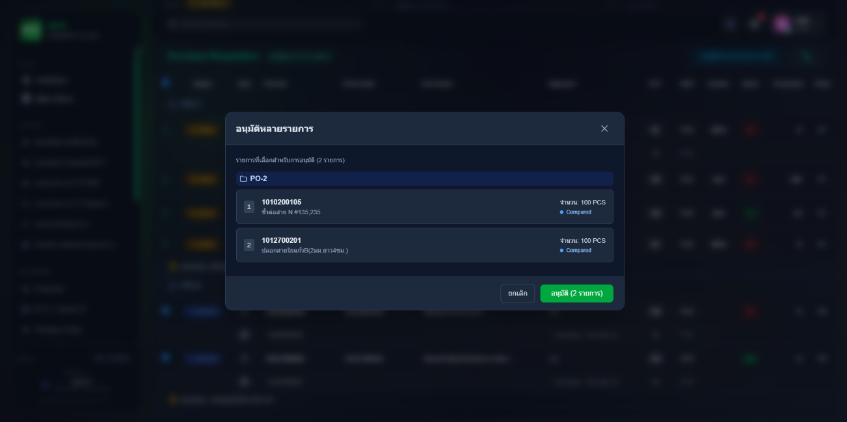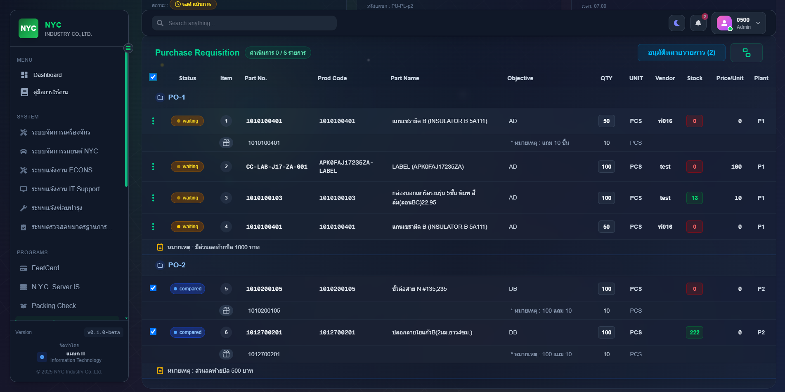

7.3) ผลลัพธ์หลังจากการอนุมัติ สถานะจะเปลี่ยนจาก compared เป็น approved

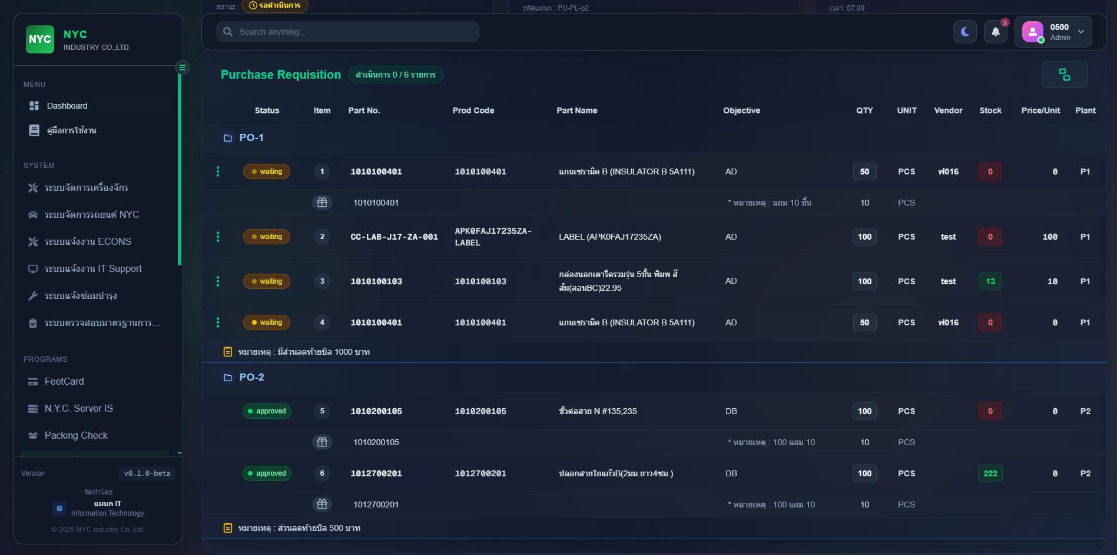

**8. การเปิด PO**  
 8.1) การเปิด PO รายการเดียว  
 8.1.1) เลือกรายการแล้วไปที่แท็บ รายละเอียดการสั่งซื้อ จากนั้นระบุว่าเป็น Direct หรือ InDirect จากนั้นใส่ส่วนลดท้ายบิลและหมายเหตุ(ส่วนลดท้ายบิล และหมายเหตุจะใส่หรือไม่ใส่ก็ได้) จากนั้นกดปุ่ม สร้าง PO

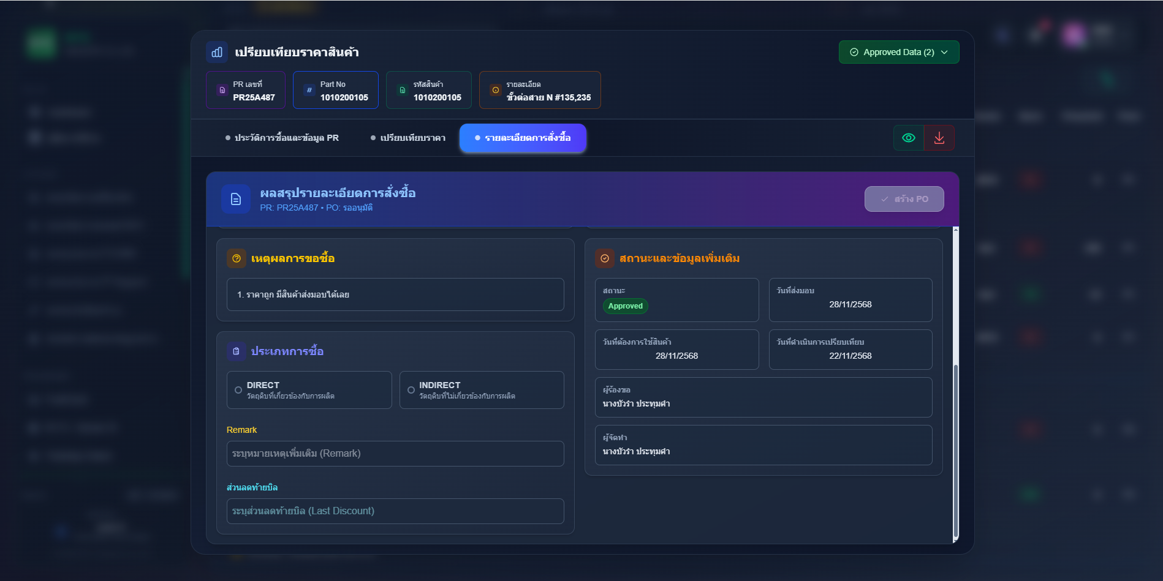

8.2) การเปิด PO หลายรายการ

8.2.1) คลิกที่ปุ่มขวาบน Approved Data และเลือกรายการที่ต้องการเปิด PO เป็นใบเดียวกัน หรือกดปุ่มเลือกทั้งหมด และกดออก PO

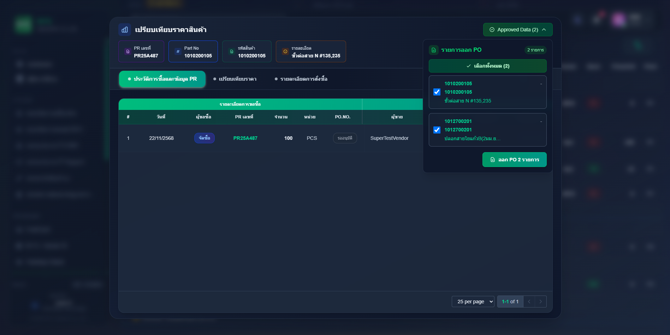

8.2.2) จากนั้นเลือกประเภท Direct หรือ InDirect จากนั้นใส่ส่วนลดท้ายบิลและหมายเหตุ(ส่วนลดท้ายบิล และหมายเหตุจะใส่หรือไม่ใส่ก็ได้) จากนั้นกดปุ่ม สร้าง PO

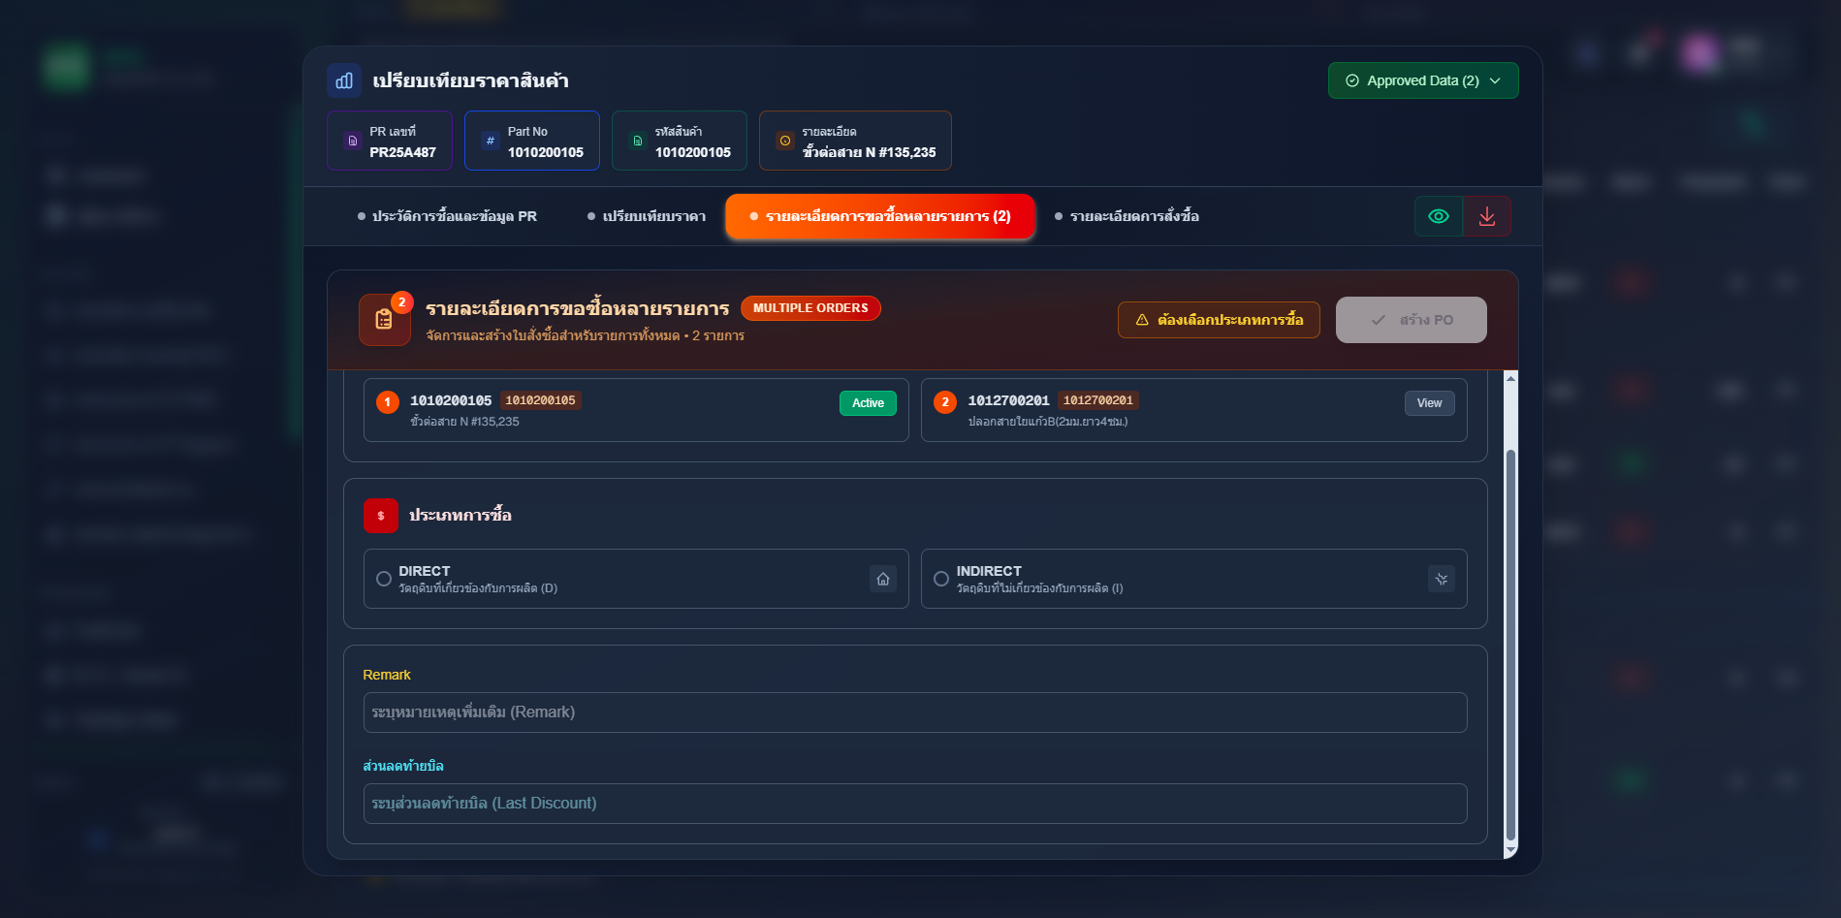

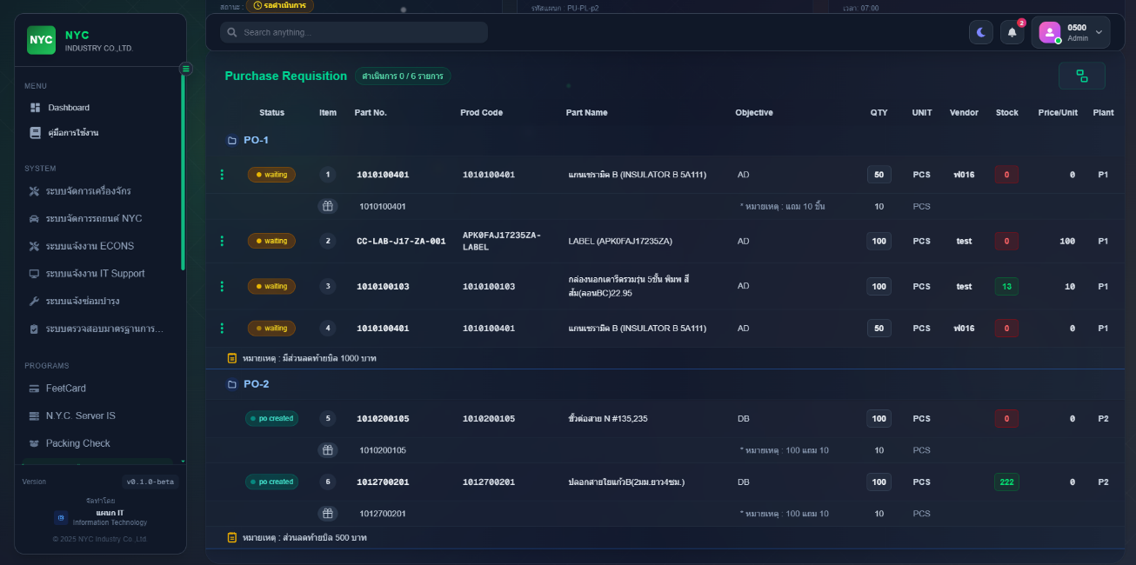 8.3) ผลลัพธ์จากการเปิด PO สถานะเปลี่ยนจาก approved เป็น po created

ขั้นตอนหลังจากนี้ให้ไปที่หัวข้อ PO

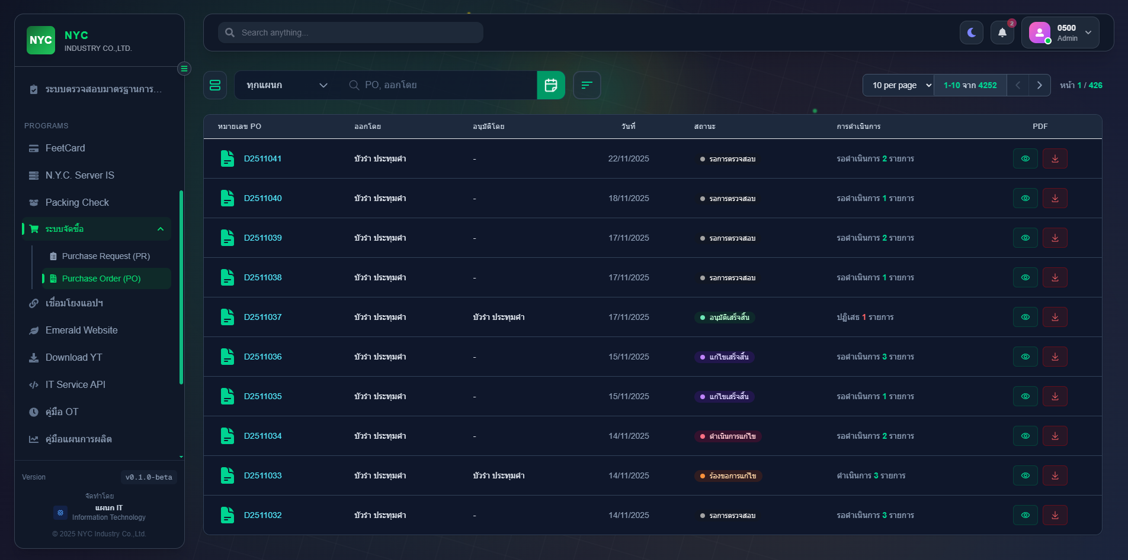

**9. PO ที่สร้างจะอยู่ในเพจนี้**

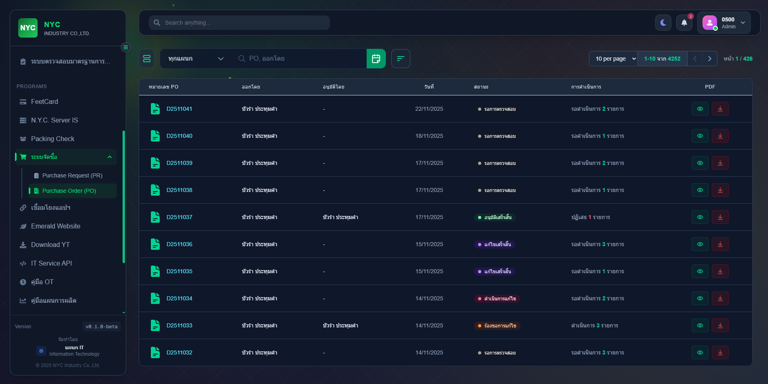

**10. ใบ PO จะต้องผ่านการอนุมัติ 2 ขั้น**  
 **- จัดซื้อ**

**- ผู้จัดการแผนกจัดซื้อ**

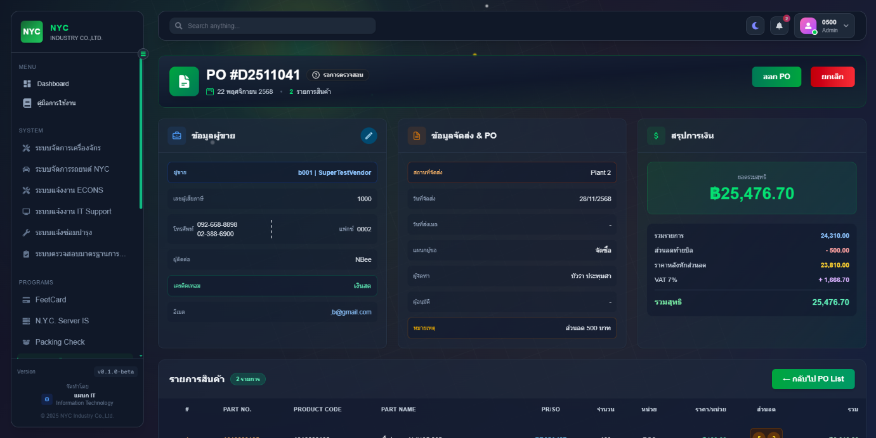 10.1) จัดซื้อ ตรวจสอบ ถ้าข้อมูลถูกต้องสมบูรณ์ สามารถกด ออก PO ได้เลย แต่ถ้าต้องการแก้ไขกดปุ่ม ยกเลิกได้เลย

10.2) ผู้จัดการแผนกจัดซื้ออนุมัติ ถ้าไม่ต้องมีการแก้ไขกดอนุมัติได้เลย แต่ถ้าต้องมีการแก้ไข กดปฏิเสธ พร้อมใส่หตุผลให้ไปทำการแก้ไขได้เลย

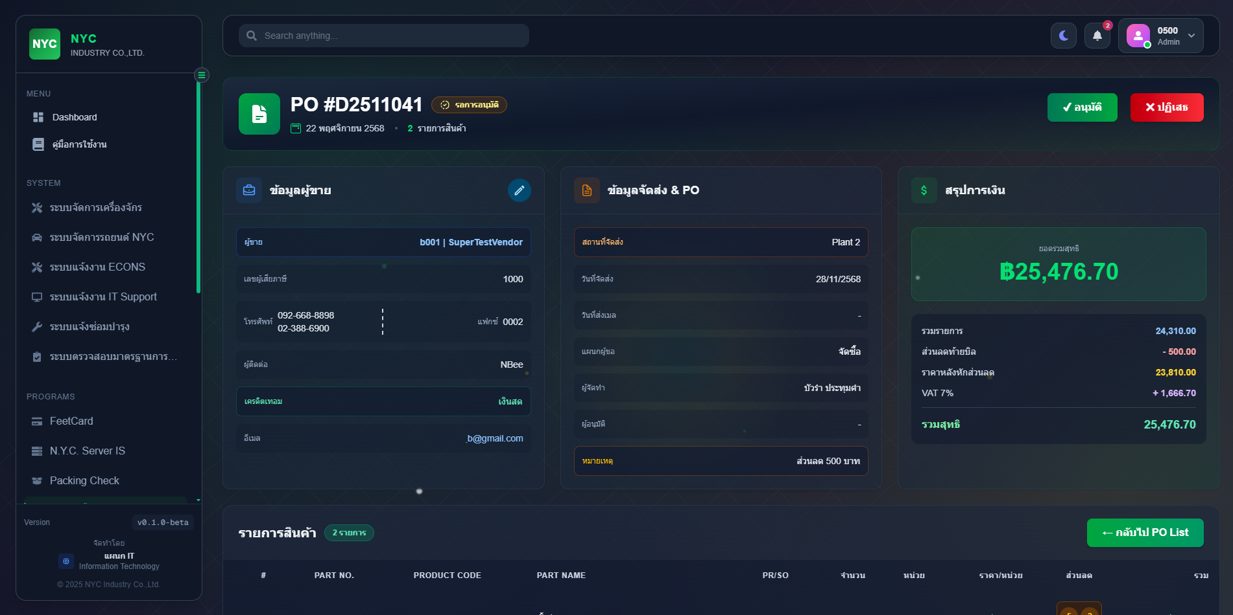

**11. หลังจากผ่านการอนุมัติเรียบร้อย จะมี 2 ปุ่มแสดงขึ้นมา  
 - ส่งอีเมลไปยัง vendor  
 - ขอแก้ไข**

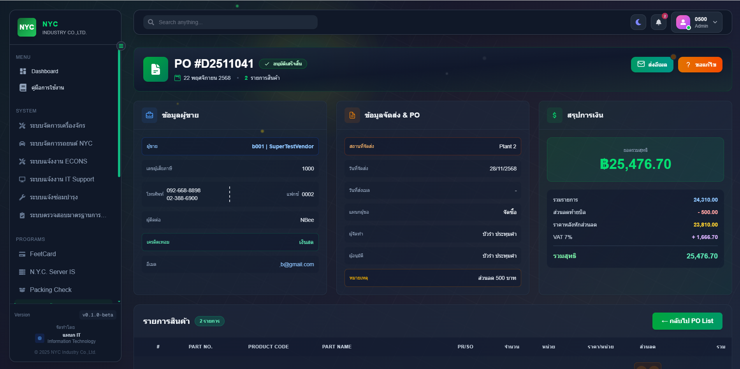

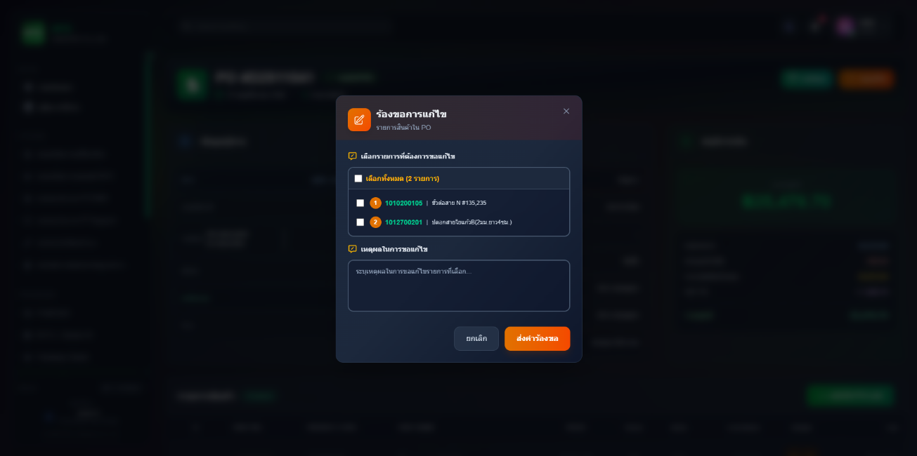**12. การขอแก้ไข ให้กดไปที่ปุ่มขอแก้ไข แล้วจะขึ้นรายการให้เลือกแก้ไขพร้อมกับระบุเหตุผล (ต้องระบุเหตุผลเท่านั้น) และกดส่งคำร้อง**

12.1) ผู้จัดการแผนกจัดซื้อจะเป็นผู้อนุมัติการแก้ไข เลือกรายการที่ต้องการอนุมัติ และระบุเหตุผล(เหตุผลจะระบุหรือไม่ก็ได้)

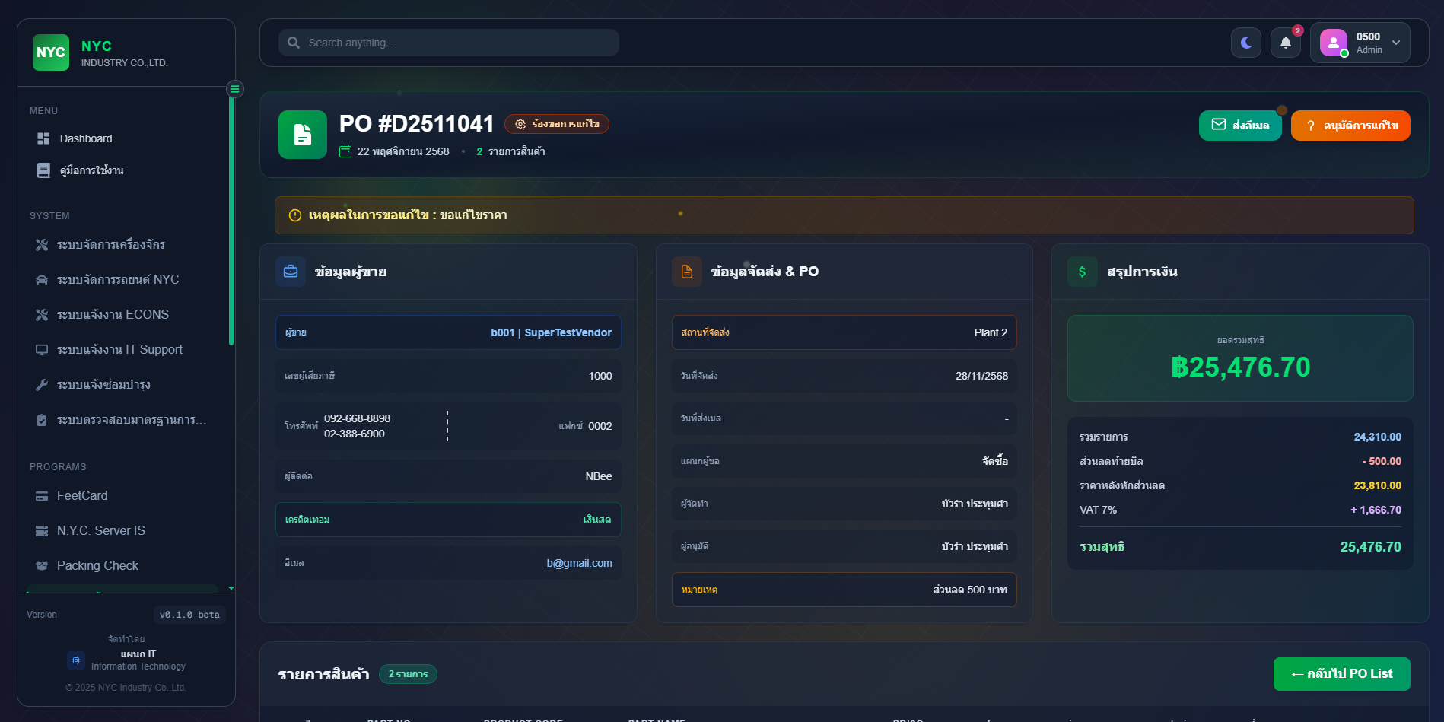

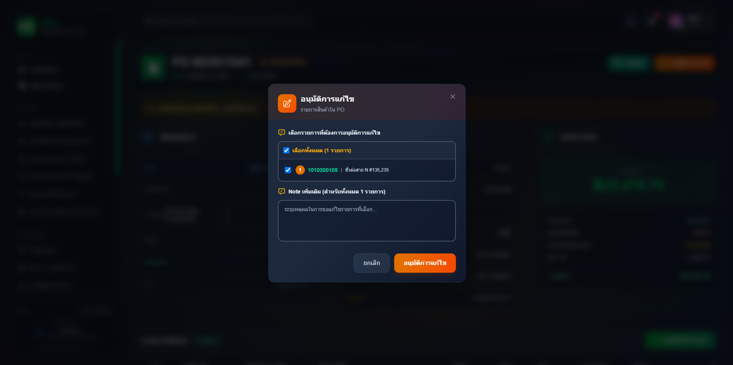

12.2) จากนั้นสถานะรายการที่ขอแก้ไขในใบ PR จะเปลี่ยนเป็น recheck และให้ทำการดำเนินการตามขั้นตอนต่อไป  
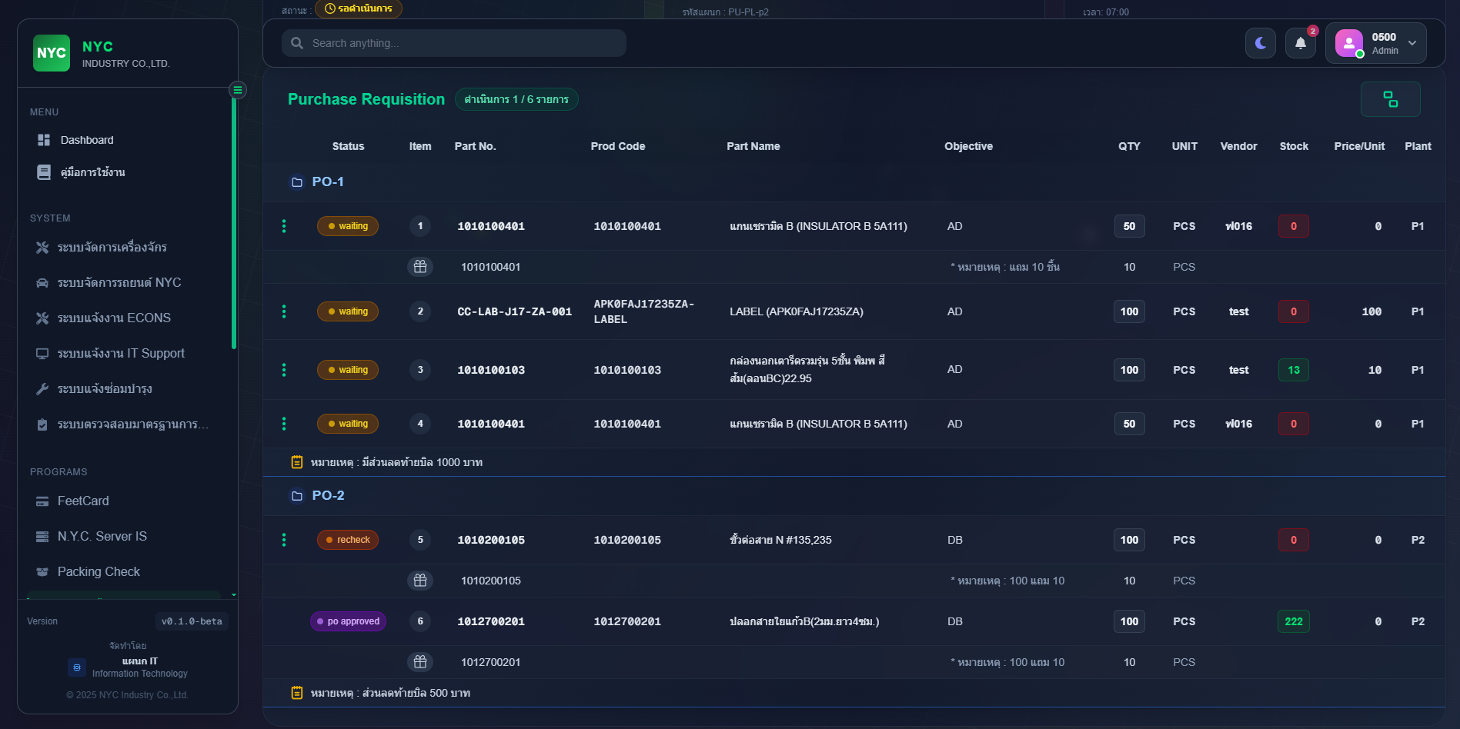

**ส่วนเสริม  
1. PDF Preview / Download**  
 1.1 ใบ PR

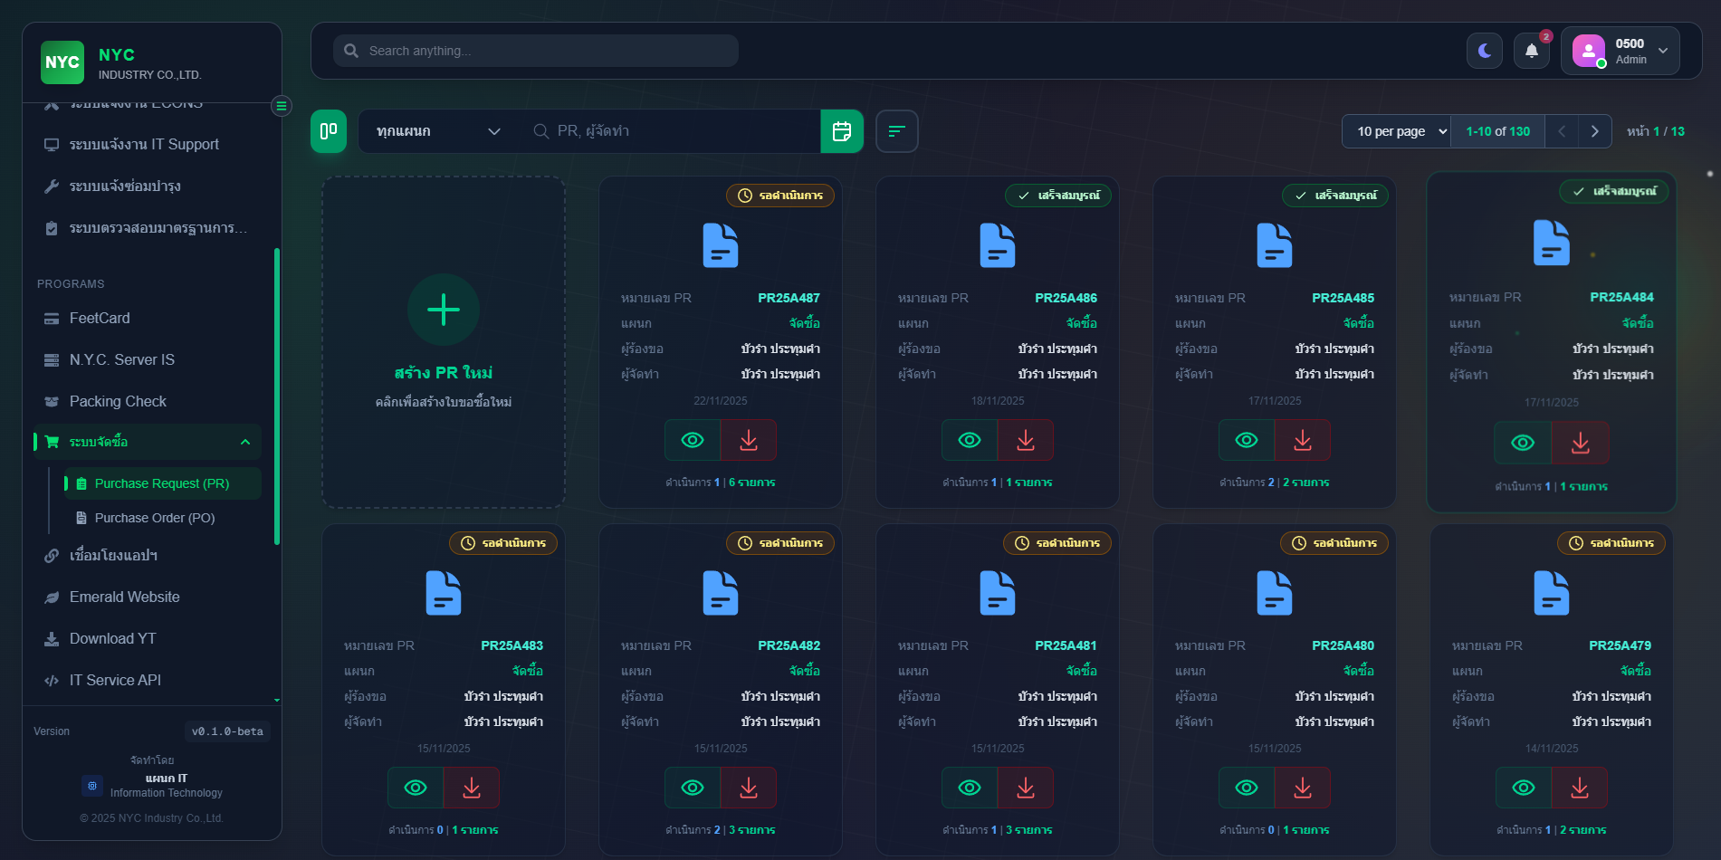

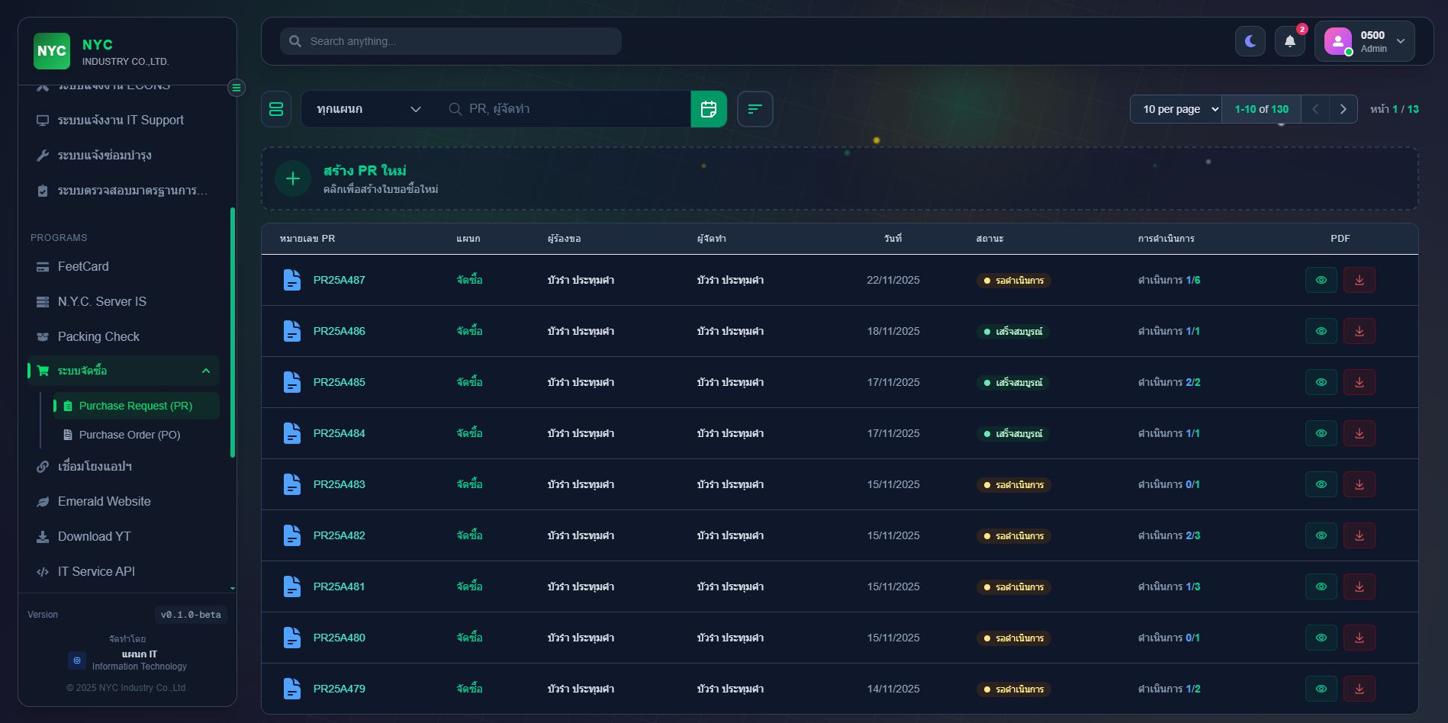

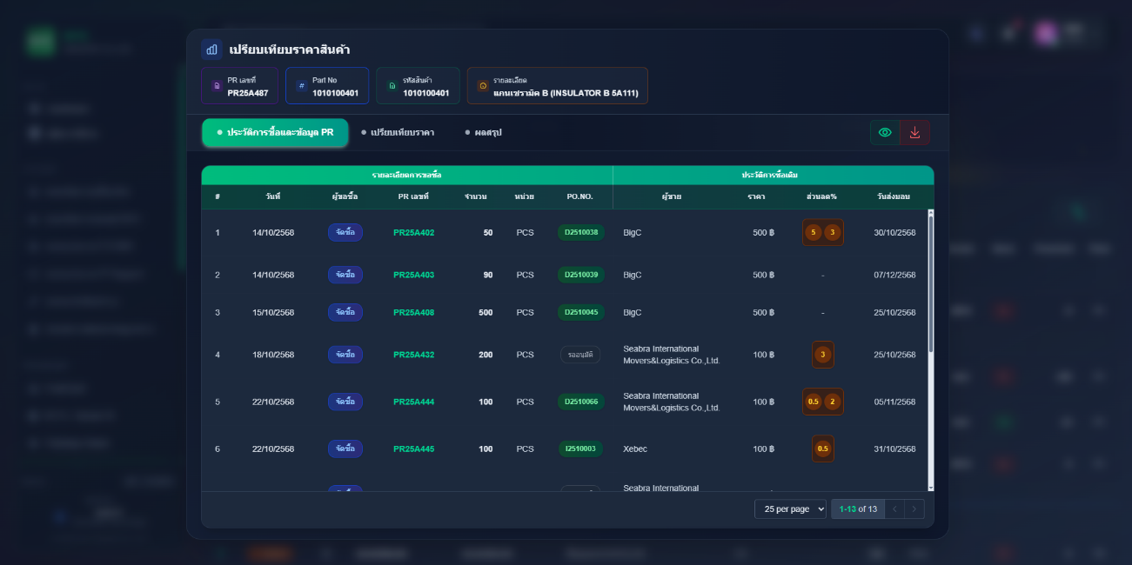 1.2 ใบเปรียบเทียบ

1.3 ใบ PO

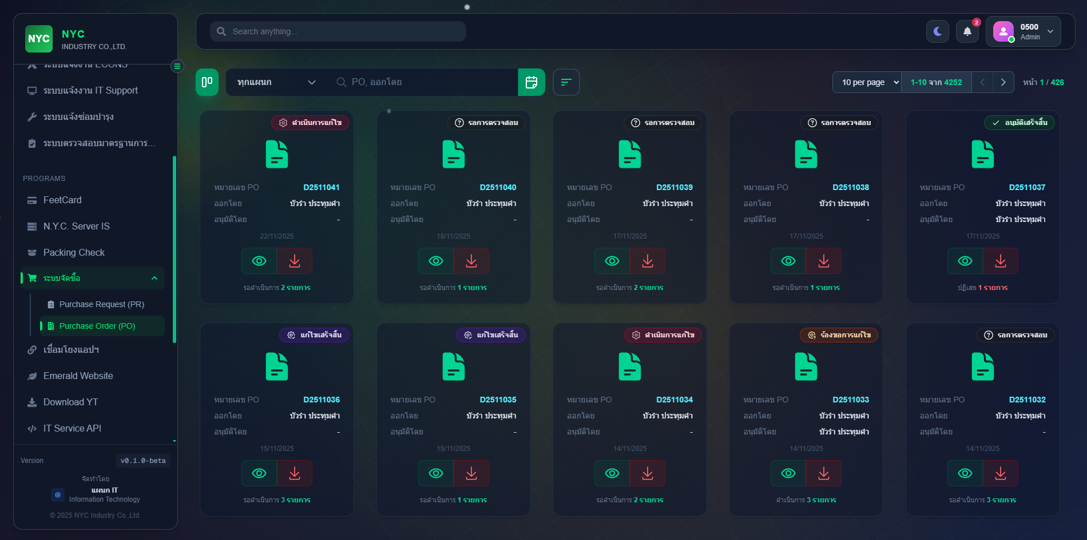

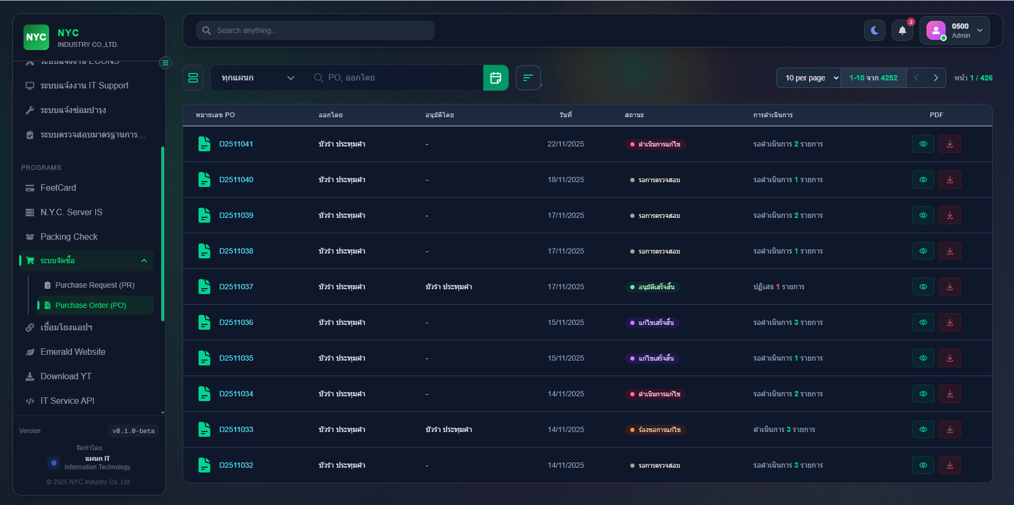

**2. การเปลี่ยน View ระหว่าง Card และ List**

2.1 PR

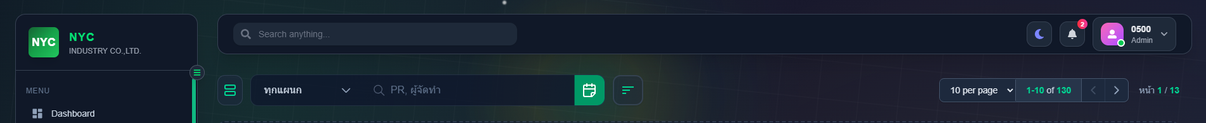

2.2 PO

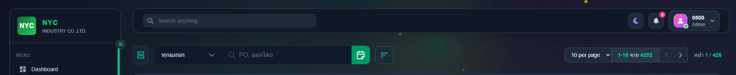

**3. การใช้งานตัวกรอง**  
 3.1 กรองแผนก คลิกที่ตัวกรอง และเลือกแผนกที่ต้องการให้แสดง (แผนกที่ไม่เกี่ยวข้องจะเห็นแค่แผนกตนเอง)

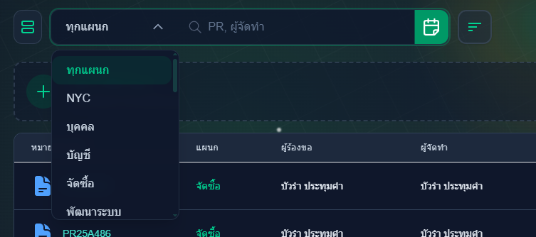

3.2 ช่องค้นหา

3.2.1 ค้นหา พิมพ์หมายเลข PR เช่น 25A487, 487 หรือชื่อผู้จัดทำ เพื่อค้นหารายการ PR นั้นๆ

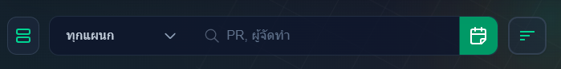

3.2.2 ค้นหา พิมพ์หมายเลข PO เช่น D2511041, 041 หรือชื่อผู้รับผิดชอบ เพื่อค้นหารายการ PO นั้นๆ



3.3 กรองวันที่ คลิกที่สัญลักษณ์ปฏิทิน



3.3.1 ถ้าต้องการดูวันที่นั้นๆ ให้คลิกเลือกวันที่ต้องการ 2 ครั้ง ตัวอย่าง เลือกวันที่ 22 (กรอบที่อยู่ในวันที่ 24 คือวันที่ปัจจุบัน)

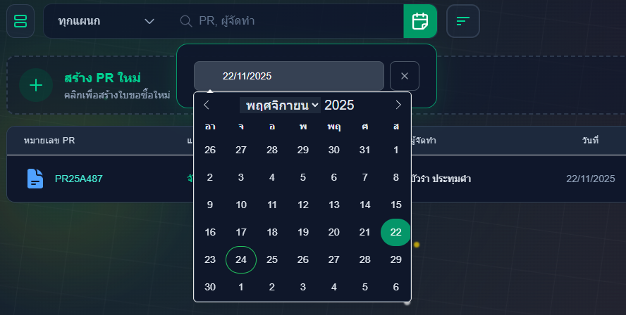

3.3.2 ถ้าต้องการดูระหว่างวันที่ ให้คลิกเลือกวันที่ เริ่มต้น และ วันที่สิ้นสุด ตัวอย่าง เลือกวันที่ 17 ถึง 21

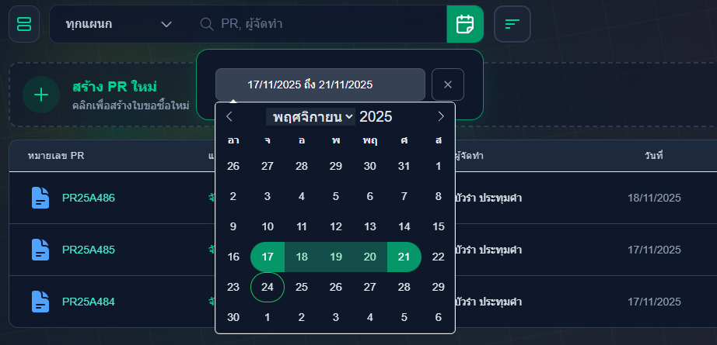

3.3.3 การเคลียร์ช่องค้นหา ให้กดที่ปุ่มเครื่องหมาย X

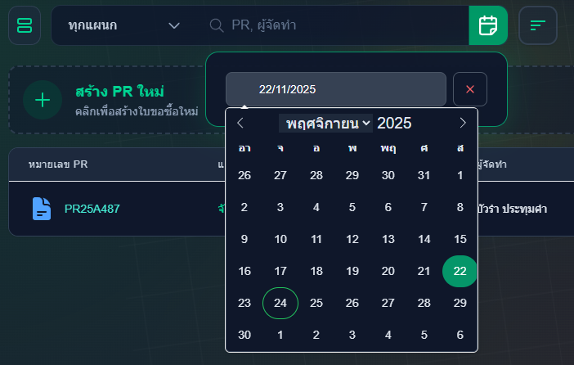

3.4 กรองสถานะ



3.4.1 เรียงลำดับ  
 3.4.1.1 ใหม่ไปเก่า เรียงจากวันที่สร้าง ใหม่สุดไปเก่าสุด

3.4.1.2 เก่าไปใหม่ เรียงจากวันที่สร้าง เก่าสุดไปใหม่สุด

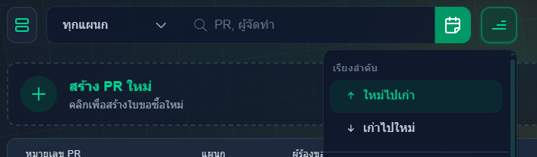

3.4.2 สถานะของ PR/PO แต่ละรายการ

3.4.2.1 สถานะ PR

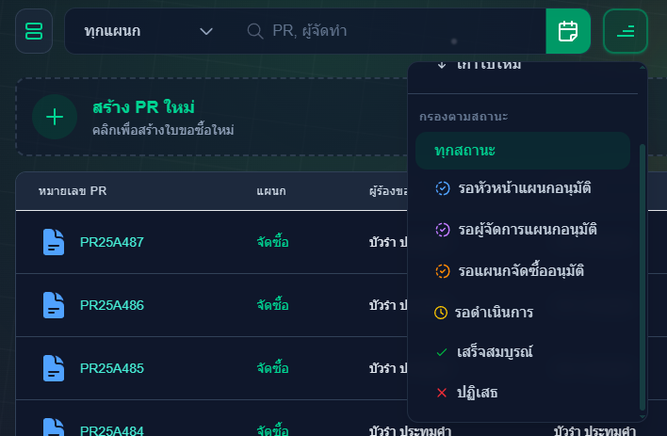

3.4.2.2 สถานะ PO

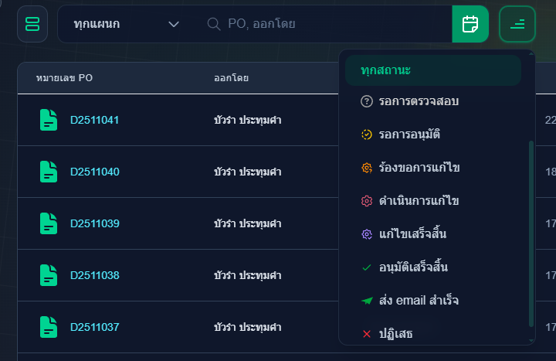

3.5 กรองจำนวนที่แสดง คลิกปุ่มและเลือกจำนวนที่ต้องการแสดงในเพจ

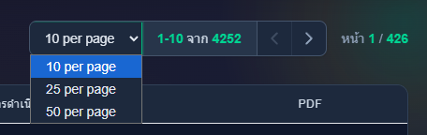

3.6 ปุ่มไปยังเพจถัดไป และก่อนหน้า สำหรับดูรายการถัดไป

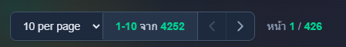

**4. การย่อขยาย Sidebar**

4.1 คลิกที่ปุ่มข้างๆ sidebar

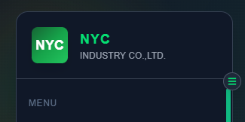

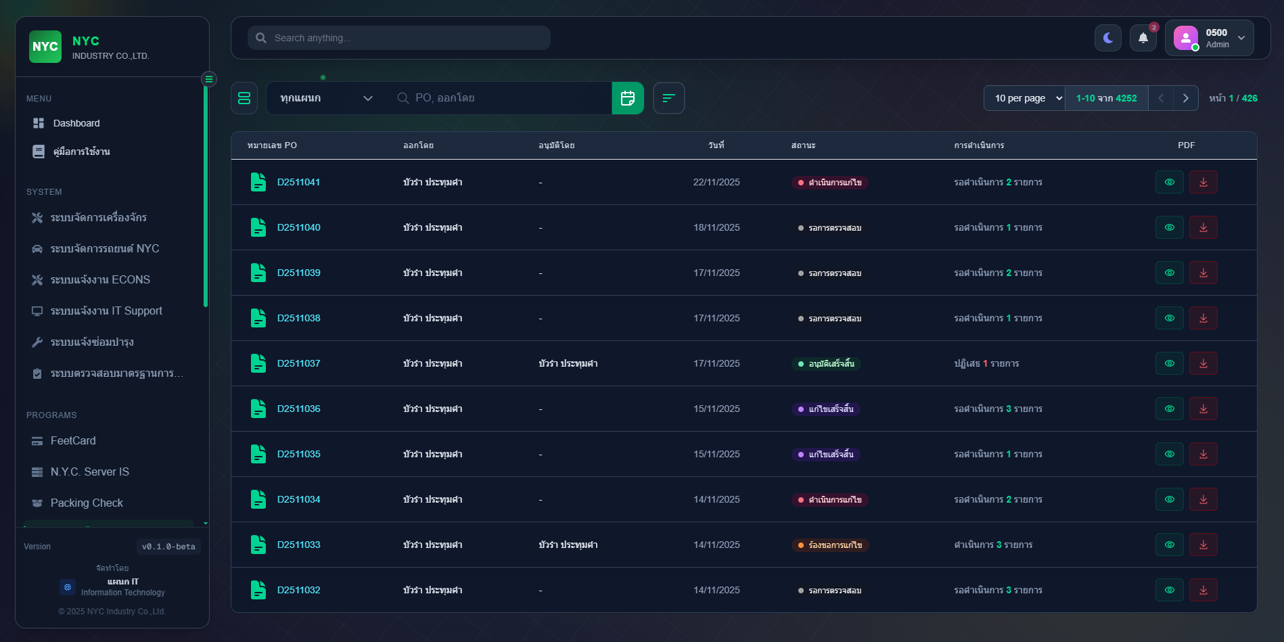

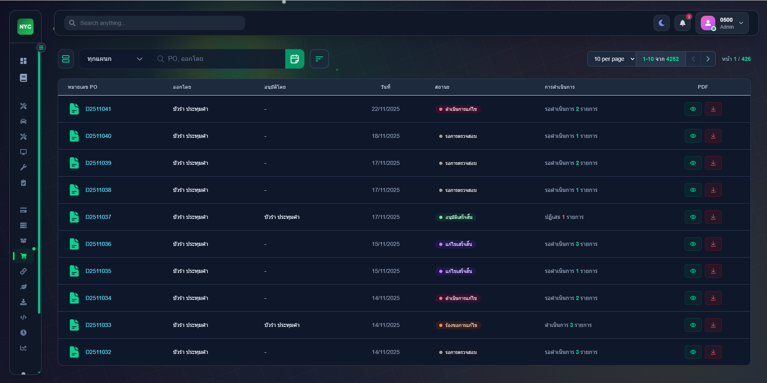

**5. การเปลี่ยนโหมดธีม**





ผลลัพธ์

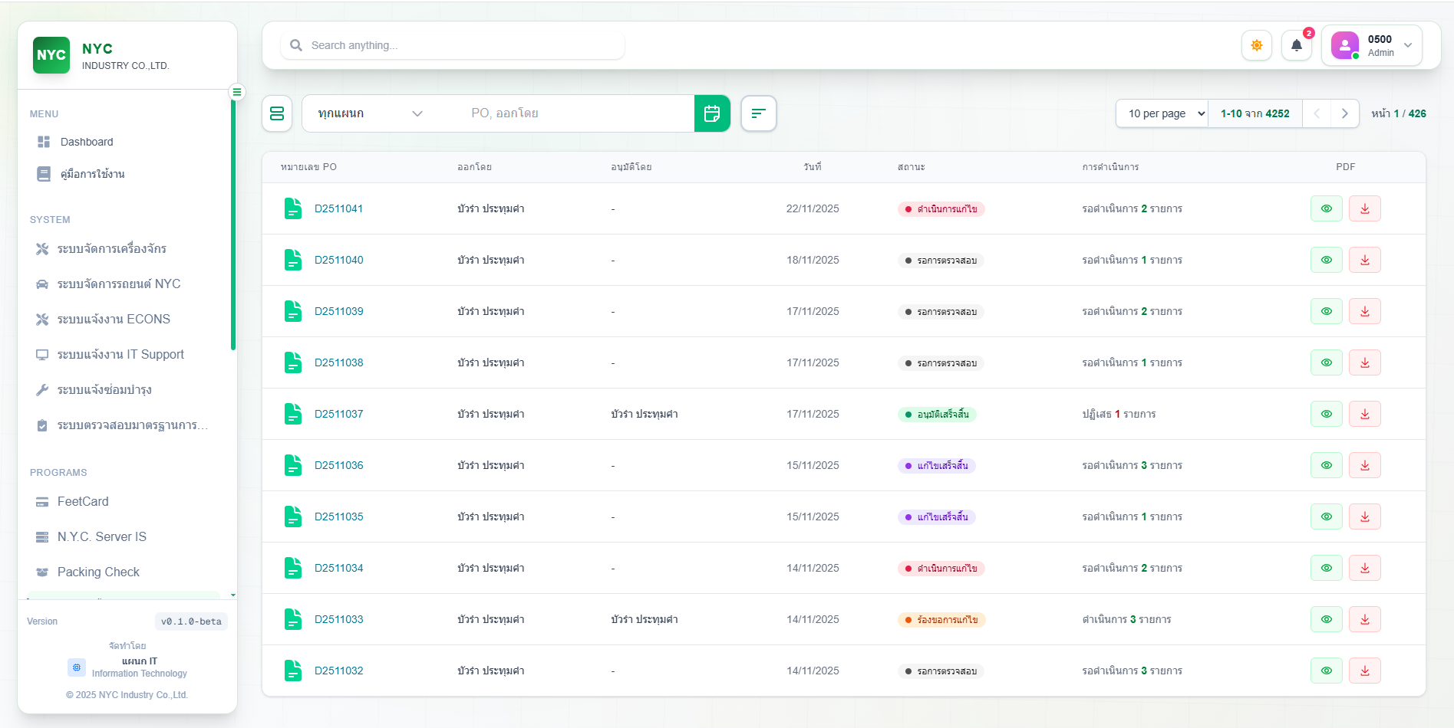

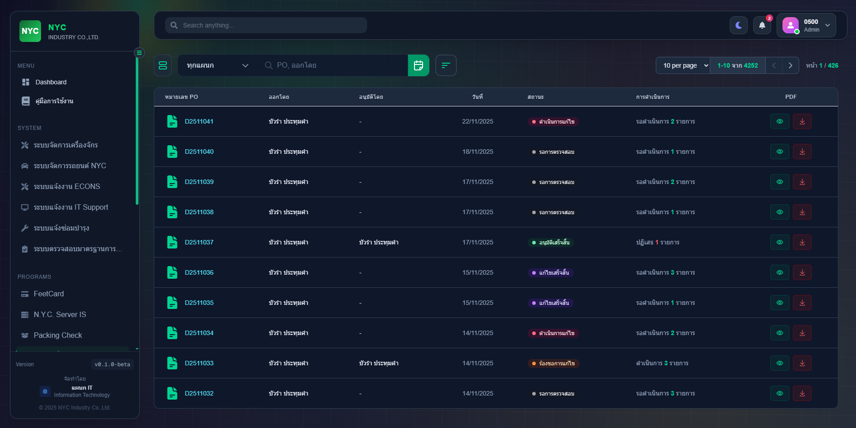

**6. การออกจากระบบ**

6.1 คลิกไปที่ช่องรหัสพนักงานทางขวาบน  


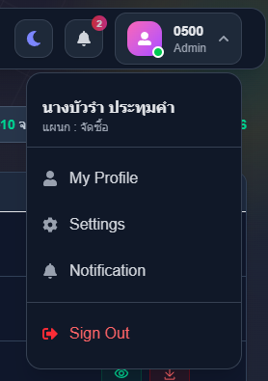6.2 คลิกปุ่ม Sign Out